UNIVERZITET U NOVOM SADU

AKADEMIJA UMETNOSTI NOVI SAD

NOVI SAD, ĐURE JAKŠIĆA 7

[www.akademija.uns.ac.rs](http://www.akademija.uns.ac.rs)

Br. 04-37-21/4

Dana, 23.09.2019.

**JAVNA NABAVKA DOBARA**

**NAMEŠTAJ ZA SLUŽBENI STAN,**

**KANCELARIJSKI I UČIONIČKI NAMEŠTAJ**

**JAVNA NABAKA MALE VREDNOSTI**

**JAVNA NABAVKA br. 04-37-21/2019**

**Septembar 2019. godine**

Na osnovu čl. 39. i 61. Zakona o javnim nabavkama („Sl. glasnik RS” br. 124/12, 14/15 i 68/15 u daljem tekstu: Zakon), čl. 6. člana 6. Pravilnika o obaveznim elementima konkursne dokumentacije u postupcima javnih nabavki i načinu dokazivanja ispunjenosti uslova („Službeni glasnik RS” broj 86/15), Odluke o pokretanju postupka javne nabavke broj 04-37-21/1 i Rešenja o obrazovanju komisije za javnu nabavku broj 04-37-21/2, pripremljena je

**KONKURSNA DOKUMENTACIJA**

**za javnu nabavku male vrednosti dobara**

**NAMEŠTAJ ZA SLUŽBENI STAN,**

**KANCELARIJSKI I UČIONIČKI NAMEŠTAJ**

**Broj nabavke 04-37-21/2019**

Konkursna dokumentacija sadrži:

|  |  |  |
| --- | --- | --- |
| ***Poglavlje*** | ***Naziv poglavlja*** | ***Strana*** |
| I | Opšti podaci o javnoj nabavci | 3 |
| II | Podaci o predmetu javne nabavke | 4 |
| III | Vrsta, tehničke karakteristike, kvalitet, količina i opis dobar ili usluga, način sprovođenja kontrole i obezbeđenja garancije kvaliteta, rok izvršenja usluge, mesto isporuke dobara, eventualne dodatne usluge i sl. | 4 |
| IV | Uslovi za učešće u postupku javne nabavke iz čl. 75. i 76. Zakona i uputstvo kako se dokazuje ispunjenost tih uslova | 24 |
| V | Uputstvo ponuđačima kako da sačine ponudu | 27 |
| VI | Obrazac izjave o ispunjavanju uslova | 32 |
| VII | Obrazac izjave o ispunjavanju uslova za podizvođača | 33 |
| VIII | Obrazac ponude – partija 1 | 34 |
| IX | Model ugovora – partija 1 | 38 |
| X | Obrazac ponude – partija 2 | 40 |
| XI | Model ugovora – partija 2 | 44 |
| XII | Specifikacija cene – partija 2 | 46 |
| XIII | Obrazac troškova pripreme ponude | 47 |
| XIV | Obrazac izjave o nezavisnoj ponudi | 48 |
| XV | Izjava ponuđača o ispunjavanju uslova iz čl. 75. st. 2 | 49 |

***I OPŠTI PODACI O JAVNOJ NABAVCI***

**1. Podaci o naručiocu**

Naručilac: **Univerzitet u Novom Sadu Akademija umetnosti Novi Sad**

Adresa: **Đure Jakšića 7, 21101 Novi Sad**

Internet stranica: **www.akademija.uns.ac.rs**

**2. Vrsta postupka javne nabavke**

Predmetna javna nabavka se sprovodi u postupku javne nabavke male vrednosti u skladu sa Zakonom i podzakonskim aktima kojima se uređuju javne nabavke.

**3. Predmet javne nabavke**

Predmet javne nabavke broj 04-37-21/2019 je nabavka dobara – nameštaja za službeni stan, kancelarijskog nameštaja i učioničkog nameštaja

**4. Partije**

Javna nabavka je podeljena u dve partije:

**Partija 1 – nameštaj za službeni stan i kancelarijski nameštaj**

**Partija 2 – stolice za kancelarije i učionice**

**5. Cilj postupka**

Postupak se sprovodi radi zaključenja ugovora o javnoj nabavci predmetnih dobara.

**6. Kontakt (lice ili služba)**

Lice za kontakt: Snežana Đurđević, službenik za javne nabavke, svakog radnog dana u periodu od 10,00 do 14,00 časova

E - mail adresa: [snezana.djurdjevic@uns.ac.rs](mailto:snezana.djurdjevic@uns.ac.rs)

Faks: 021/420187

***II PODACI O PREDMETU JAVNE NABAVKE***

**1. Predmet javne nabavke**

Predmet javne nabavke br. 04-37-21/2019 je nabavka dobara – nameštaj za stan, kancelarijski i učionički nameštaj

Naziv i oznaka iz opšteg rečnika nabavke:

39100000 – nameštaj

39151000 – razni nameštaj

39157000 – delovi nameštaja

39160000 – školski nameštaj

45421153 – postavljanje ugradnog nameštaja

***III VRSTA, TEHNIČKE KARAKTERISTIKE, KVALITET, KOLIČINA I OPIS DOBARA ILI USLUGA,NAČIN SPROVOĐENJA KONTROLE I OBEZBEĐIVANJA GARANCIJE KVALITETA, ROK IZVRŠENJA USLUGE, EVENTUALNE DODATNE USLUGE I SL.***

Predmet javne nabavke male vrednosti je nabavka dobara, u opštem rečniku nabavke označen šiframa:

39100000 – nameštaj

39151000 – razni nameštaj

39157000 – delovi nameštaja

39160000 – školski nameštaj

45421153 – postavljanje ugradnog nameštaja

**Kvalitet**

Ponuđač je u obavezi da obezbedi kvalitet dobara koje nudi u skladu sa svim standardima i normativima za ovu vrstu dobara i u skladu sa zahtevima naručioca.

**Način sprovođenja kontrole i obezbeđivanje**

Svi nedostaci u kvalitetu isporučenih dobara se zapisnički konstatuju i ponuđač je dužan da u primerenom roku dostavi dobra zahtevanog kvaliteta.

Ukoliko ponuđač ne ispoštuje tehničke karakteristike date u ponudi, naručilac zadržava pravo da raskine ugovor.

**Garancije kvaliteta**

Ponuđač preuzima potpunu odgovornost i garanciju za kvalitet isporučenih dobara. Dobra moraju odgovarati karakteristikama datim u specifikaciji koja je sastavni deo konkursne dokumentacije i ponude izabranog ponuđača. Naručilac neće prihvatiti bilo kakva odstupanja od standarda i normativa za ovu vrstu dobara i usluge.

***TEHNIČKA SPECIFIKACIJA***

**PARTIJA 1 – NAMEŠTAJ ZA SLUŽBENI STAN I KANCELARIJSKI NAMEŠTAJ**

**TEHNIČKA SPECIFIKACIJA ZA PARTIJU 1 SA STRUKTUROM CENE**

|  |  |  |  |  |  |
| --- | --- | --- | --- | --- | --- |
| R.br. | Naziv proizvoda | Jed. mere | Kom. | Jedinična cena bez PDV-a | Cena bez PDV-a za poziciju |
| **1** | **IKEA MALM - Pisaći sto**, broj artikla: 602.141.59 ili odgovarajući  Dimenzije  Širina: 140 cm Dubina: 65 cm Visina: 73 cm Maks. nosivost: 50 kg  Opis:   * boja bela * dodatna polica ispod ploče stola; element za odlaganje sa vratima i fiokom * ploča stola: iverica, punjenje od recikliranog papira u obliku saća, lesonit, akrilna boja, ABS plastika * vrata/ front fioke: iverica, akrilna boja, ABS plastika * stražnja strana fioke/ bočna strana fioke: iverica, folija * dno fioke: lesonit, akrilna boja, folija * Mogućnost da se kablovi i produžni kablovi skupe na policu ispod ploče stola tako da budu skriveni * Zadnja strana obrađena * Mogućnost montiranja elementa za odlaganje na levu ili desnu stranu, prema potrebi | Kom. | 1 |  |  |
| **2** | **IKEA BYÅS - TV polica**, broj artikla: 802.277.97 ili odgovarajući  Dimenzije  Širina: 160 cm Dubina: 42 cm Visina: 45 cm Maks. nosivost: 50 kg Maks. nosivost/polica: 10 kg  Opis:   * boja bela * otvoreni odeljak ima podesivu policu za DVD plejer ili konzolu za igrice. * zadnja strana/ donja ploča/ bočna stranica/ pregrada/ front fioke: iverica, akrilna boja, ABS plastika * gornji panel: iverica, lesonit, papir, akrilna boja, ABS plastika * polica: iverica, lesonit, akrilna boja, ABS plastika * postolje: lesonit, folija, ABS plastika * dno fioke: lesonit, akrilna boja * stražnja strana fioke / bočna strana fioke: iverica, folija | Kom. | 1 |  |  |
| **3** | **BERGSHULT / GRANHULT - Zidna polica**, broj artikla: 992.908.16 ili odgovarajuća  Dimenzije 120x30 cm  Širina: 80 cm Dubina: 20 cm Maks. nosivost/polica: 20 kg  Opis:   * Boja bela/niklovano * konzola: aluminijum, niklovano, bezbojni akrilni lak | Kom. | 1 |  |  |
| **4** | **IKEA NYBODA - Stočić za kafu** broj artikla: 003.426.40 ili odgovarajući  Dimenzije  Dužina: 120 cm Širina: 40 cm Visina: 40 cm  Opis:   * Boja bela/siva * Vrh: Iverica, Papirno punjenje u obliku saća (100% reciklirano), Lesonit, Papirna folija, Plastična ivica * Ploča/gornji okvir/podokvir: čelik, epoksidni/poliesterski premaz u prahu * Ispod ploče stola jedna polica | Kom. | 1 |  |  |
| **5** | **IKEA BRIMNES - Dnevni krevet s 2 fioke/2 dušeka,** Broj artikla: 791.300.27 ili odgovarajući  Dimenzije 80x200.  Opis:   * boja bela, Okvir kreveta s 2 fioke   ploča okvira kreveta: iverica, papirna folija, ABS plastika tapacirano uzglavlje kreveta: lesonit, papirna folija dno fioke: lesonit, akrilna boja ploča fronta fioke/ donja šina: iverica, papirna folija bočne strane fioke/ stražnja strana fioke: iverica, plastična folija   * letvičasta osnova kreveta: puna borovina * dušek Moshult od pene ili odgovarajući:   tapacirung: 64% pamuk, 36% poliester   punjenje: poliestersko punjenje  postava: netkano polipropilensko vlakno  punjenje: poliuretanska pena 28 kg/m³   * dimenzije 80x200 – 2 kom. (dušeci se stavljaju jedan na drugi kada krevet koristi jedna osoba, a kada ga koristi dvoje, onda se dušeci stavljaju jedan pored drugog * dodatak: mekani jastuci koji služe kao naslon * izvlačenjem osnove dobija se ležaj za dvoje * Dve velike fioke za pokrivače, jastuke, posteljinu i sl. | Kom. | 1 |  |  |
| 6 | **IKEA GRÄLVIKEN - Trosed ležaj, siva**, broj artikla: 703.405.67 ili odgovarajući  Dimenzije proizvoda  Širina: 225 cm Dubina: 86 cm Visina: 74 cm Dubina sedišta: 48 cm Visina sedišta: 43 cm Širina kreveta: 140 cm Dužina kreveta: 195 cm  Opis:   * lako se pretvara u krevet; prostor za odlaganje ispod sedišta dovoljno je prostran za posteljinu ili druge stvari. * okvir sedišta: iverica, puna borovina, poliuretanska pena 30 kg/m³, poliuretanska pena 20 kg/m³, poliestersko punjenje, netkano polipropilensko vlakno, lesonit, rebrasti karton jastučić naslona: 70% sečena poliuretanska pena/ 30% poliesterska vlakna, netkano polipropilensko vlakno * cik-cak opruga: čelik mehanizam: čelik, čelik, epoksidni/poliesterski premaz u prahu * nogar: polipropilenska plastika, puna bukovina, bezbojni akrilni lak * Tekstili: 100% poliester | Kom. | 1 |  |  |
| 7 | **IKEA STÄLL – Cipelarnik sa 4 odeljka,** Broj artikla: 701.781.70 ili odgovarajući  Dimenzije  Širina: 96 cm Dubina: 17 cm Visina: 90 cm 96x90 cm  Opis:   * Boja bela * Po dve fioke u dva reda   **Opis proizvoda**   * gornji panel/ bočni panel/ front fioke: iverica, ABS plastika, akrilna boja, folija * nogar: puna brezovina, akrilna boja (cipelarnik ima samo nogare sa prednje strane, potrebno je da se pričvrsti za zid) * umetak: polipropilenska plastika | Kom. | 1 |  |  |
| 8 | **IKEA TJUSIG – zidni stalak za šešir**, Broj artikla: 401.526.33 ili odgovarajući  Dimenzije:  Širina: 79 cm Dubina: 32 cm Visina: 25 cm  Opis:   * Osnovni materijal: Puno drvo lišćara, Akrilna boja * Kukica: Nerđajući čelik (5 kom.) * Cev: Galvanizovani čelik, Nerđajući čelik | Kom. | 1 |  |  |
| 9 | **IKEA NISSEDAL – Ogledalo**, Broj artikla: 303.203.16 ili odgovarajuće  Dimenzije proizvoda  Širina: 40 cm Visina: 150 cm  Opis proizvoda   * bela boja * osnovni materijal: lesonit, plastična folija * ogledalo: staklo | Kom. | 1 |  |  |
| 10 | **IKEA MELLTORP - Sto za ručavanje**, broj artikla: 190.117.77 ili odgovarajući  Dimenzije proizvoda  Dužina: 125 cm Širina: 75 cm Visina: 74 cm  Opis proizvoda   * bela boja * ploča stola: iverica, melaminska folija, ABS plastika, melaminska folija * podokvir: nogar/ bočna šina: čelik, epoksidni/poliesterski premaz u prahu * unutrašnji nogar: čelik | Kom. | 1 |  |  |
| 11 | **IKEA JANINGE - trpezarijska stolica**, boja bela, broj artikla: 002.460.78 ili odgovarajuća  Dimenzije proizvoda  Širina: 50 cm Dubina: 46 cm Visina: 76 cm Širina sedišta: 40 cm Dubina sedišta: 40 cm Visina sedišta: 44 cm  Testirano za: 110 kg  Opis proizvoda   * Materijal: ojačana polipropilenska plastika * Hidraulični podizači koji mogu da se skinu * Boja bela * Stolice mogu da se slažu jedna na drugu * Stolica ispunjava uslove bezbednosti, izdržljivosti i stabilnosti za upotrebu na javnim mestima | Kom. | 4 |  |  |
| 12 | **IKEA LILLÅNGEN - Elem.umivaon,1vrat/2kraj.jedince**, Broj artikla: 392.502.72  Dimenzije:  Širina: 61 cm Dubina: 41 cm Visina: 87 cm  Opis proizvoda  Boja bela  Element za umivaonik, 1 vrata: Okvir/ Polica: Iverica, Folija, ABS plastika Vrata: Iverica, Folija, ABS plastika, Folija  Umivaonik: Osnovni materijal: Keramika, Glazura u boji Sifon/ Podloška: Polipropilenska plastika Zavrtanj: Mesing, Hromirano Slivnik/ Kočnica/ Drška/ Osnovni materijal: Nerđajući čelik Naslon od pene: Polietilenska pena Zaptivka: Sintetička guma Drška: Acetalna plastika  Krajnja jedinica: Iverica, Folija, ABS plastika  Nogar: Montažna ploča/ Nogar: Čelik, Epoksidni/poliesterski premaz u prahu Utičnica: Polipropilenska plastika  Podesive stope | Kom. | 1 |  |  |
| 13 | **KEA LILLÅNGEN - Ormarić sa ogledalom 1vrata/1 kraj.elem.,**  broj artikla: 098.939.82 ili odgovarajući  Dimenzije proizvoda  Širina: 59 cm Dubina: 21 cm Visina: 64 cm  Opis proizvoda:  Ormarić sa ogledalom i jednim vratima: Vrata: iverica, ABS plastika, folija Ogledalo: staklo Osnovni materijal: iverica, folija, ABS plastika Stražnja ploča: Lesonit, Folija Šina: Čelik, Pigmentirani premaz u prahu Polica: Kaljeno staklo  Krajnja jedinica: Iverica, Folija, ABS plastika  Ogledalo ima zaštitnu foliju sa zadnje strane koja smanjuje opasnost od povreda, u slučaju da se ono polomi. | Kom. | 1 |  |  |
| 14 | **IKEA GÖRLÖSE - tepih niski flor**, broj artikla: 503.208.48 ili odgovarajući  Dužina: 195 cm Širina: 133 cm Debljina: 10 mm Površina: 2.59 m² Gustina površine: 1450 g/m² Gustina flora: 350 g/m² Debljina flora: 7 mm Dužina flora: 8 mm | Kom. | 1 |  |  |
| 15 | **IKEA FOTO - plafonska visilica, prečnik 25 cm, aluminijum,** broj artikla: 103.907.01 ili odgovarajuća  Aluminijum, Lak  Maks.: 22 W Prečnik: 38 cm Kabl, dužina: 1.6 m | Kom. | 1 |  |  |
| 16 | **IKEA SPÄCKA - Plafonjera, bela**, broj artikla: 603.473.95 ili odgovarajuća  Maks.: 13 W Visina: 9 cm Prečnik: 25 cm  Opis proizvoda:  Krak: Poliamidna plastika Podloška fiksatora: Čelik, Premaz u prahu Abažur: Akrilna plastika | Kom. | 3 |  |  |
| 17 | **ENMON S251 90X190 TUŠ PARAVAN** ili odgovarajući  Materijal: providno staklo | Kom. | 1 |  |  |
| 18 | Nabavka materijala, izrada i montaža **kuhinje sa ugrađenom sudoperom i staklokeramičkom pločom,** prema nacrtu. Materijal frontova UNIVER PREMIUM BELI debljina ploča 18mm. Materijal korpusa i polica UNIVER BELI KORPUS debljina ploča 18mm. Kantovano ABS trakom d=2mm. Za leđa nameštaja predviđen je MDF beli debljine 3mm. Za radnu ploču predviđena je ploča od UNIVERA debljine 38mm. U cenu radova uračunati i sav potreban okov i šarke, nabavku i montažu sudopera i ugradne staklokeramičke ploče sa svim potrebnim potrošnim i ugradnim materijalom.  Radna ploča Univer platinasto bela 38mm (dužina 2,20 m)  Frontovi univer premum bela 18mm (2.50 m2)  Korpus i police (6.50 m2)  Fioke stranice i dno Univer korpus 10 mm (2.00 m2)  MDF 3mm (3.22 m2)  Šarke: GVT slow (za vrata) 12kom.  Klizači: HETTICH (fioke) 8 kom.  Aluminijumske ručke za vrata (kom 9)  Sudoper 60x50 cm.  Staklokeramička ploča sa dve ringle | Kom. | 1 |  |  |
| 19 | Nabavka materijala, izrada i montaža **kancelarijske komode dimenzija 120x85x40 cm** od univera d=18 mm, kantovanog ABS trakom d=2mm. Dezen - svetli ferara ili slično, po odobrenju projektanta. Za leđa nameštaja predviđen je MDF beli debljine 3mm. Izraditi prema nacrtu. Obračun komplet sa okovom. |  |  |  |  |
|  | **POS 1 - komoda**  Aluminijumske nogare 8 cm / 4 kom. | Kom. | 1 |  |  |
|  | **POS 2 - komoda sa vratima**  Šarke: GVT slow (za vrata) 8kom.  Aluminijumske ručke za vrata (kom 4)  Aluminijumske nogare 8 cm / 4 kom.  Bravica za zaključavanje 2 kom. | Kom. | 1 |  |  |
| 20 | Nabavka materijala, izrada i montaža **ormana za instrumente dimenzija 136x236x60cm** od univera d=18 mm, kantovanog ABS trakom d=2mm. Dezen - svetli ferara ili slično, po odobrenju projektanta. Za leđa nameštaja predviđen je MDF beli debljine 3mm. Izraditi prema nacrtu. Obračun komplet sa okovom.  **POS 3 - orman**  Šarke: GVT slow (za vrata) 8 kom.  Aluminijumske ručke za vrata (kom 2)  Bravica za zaključavanje 1 kom. | Kom. | 1 |  |  |
| 21 | Nabavka materijala, izrada i montaža **kancelarijskog ormana dimenzija 108x194x60cm** od univera d=18 mm, kantovanog ABS trakom d=2mm. Dezen - svetli ferara ili slično, po odobrenju projektanta. Za leđa nameštaja predviđen je MDF beli debljine 3mm. Izraditi prema nacrtu. Obračun komplet sa okovom.  **POS 4 - kancelarijski orman**  Šarke: GVT slow (za vrata) 6 kom.  Aluminijumske ručke za vrata (kom 2)  Bravica za zaključavanje 1 kom. | Kom. | 1 |  |  |
| 22 | Nabavka materijala, izrada i montaža **garderobera dimenzija 90x224x60cm** od univera d=18 mm, kantovanog ABS trakom d=2mm. Materijal Univer Premium beli. Za leđa nameštaja predviđen je MDF beli debljine 3mm. Izraditi prema nacrtu. Obračun komplet sa okovom.  **POS 4a - garderober**  Šarke: GVT slow (za vrata) 8 kom.  Aluminijumske ručke za vrata (kom 2) | Kom. | 1 |  |  |
| 23 | Nabavka materijala, izrada i montaža **kancelarijskog ormana dimenzija 108x194x60cm** od univera d=18 mm, kantovanog ABS trakom d=2mm. Dezen - svetli ferara ili slično, po odobrenju projektanta. Za leđa nameštaja predviđen je MDF beli debljine 3mm. Izraditi prema nacrtu. Obračun komplet sa okovom.  **POS 5 - polica sa zastakljenim vratima**  Šarke: GVT slow (za vrata) 6 kom.  Aluminijumske ručke za vrata (kom 2)  Bravica za zaključavanje 1 kom. | Kom. | 1 |  |  |
| 24 | Nabavka materijala, izrada i montaža ugradnog ormana dimenzija 68x198x40cm od univera d=18 mm, kantovanog ABS trakom d=2mm. Dezen - svetli ferara ili slično, po odobrenju projektanta. Za leđa nameštaja predviđen je MDF beli debljine 3mm. Izraditi prema nacrtu. Obračun komplet sa okovom. U cenu uračunati i pokrivnu lajsnu izrađenu od istog materijala kao i frontovi.  **POS 6 - ugradni orman**  Bravica za zaključavanje 1 kom.  Šarke: GVT slow (za vrata) 6 kom.  Aluminijumske ručke za vrata (kom 2) | Kom. | 1 |  |  |
| 25 | Nabavka materijala, izrada i montaža dvodelnog ugradnog ormana dimenzija 98x157x50cm i 98x163x40, ukupnih dimenzija nakon ugradnje 98x320x50 cm. Izraditi od univera d=18 mm, kantovanog ABS trakom d=2mm. Dezen - svetli ferara ili slično, po odobrenju projektanta. Za leđa nameštaja predviđen je MDF beli debljine 3mm. Izraditi prema nacrtu. Obračun komplet sa okovom. U cenu uračunati i pokrivnu lajsnu izrađenu od istog materijala kao i frontovi.  **POS 7 - ugradni orman**  Bravica za zaključavanje 2 kom.  Šarke: GVT slow (za vrata) 8 kom.  Aluminijumske ručke za vrata (kom 4) | Kom. | 1 |  |  |
| 26 | Nabavka materijala, izrada i montaža ugradnog plakara dimenzija 127x193x27cm od univera d=18 mm, kantovanog ABS trakom d=2mm. Dezen - svetli ferara ili slično, po odobrenju projektanta. Za leđa nameštaja predviđen je MDF beli debljine 3mm. Izraditi prema nacrtu. Obračun komplet sa okovom. U cenu uračunati i pokrivnu lajsnu izrađenu od istog materijala kao i frontovi.  **POS 8 - ugradni orman**  Šarke: GVT slow (za vrata) 8 kom.  Aluminijumske ručke za vrata (kom 4) | Kom. | 2 |  |  |
| 27 | Nabavka materijala, izrada i montaža radnog stola.  Dimenzija ploče 130*70, debljine 36 mm od duplog lepljenog univera kantovanog ABS trakom. Dezen - svetli ferara ili slično, po odobrenju projektanta. Noge stola od čeličnih profila 40x40 mm, zaštićene osnovnom bojom i završnim slojem emajl lakom.  **POS 9 - radni sto** | Kom. | 4 |  |  |
| 28 | Nabavka materijala, izrada i montaža radnog stola.  Dimenzija ploče 120*70, debljine 18 mm od duplog lepljenog univera kantovanog ABS trakom. Dezen - svetli ferara ili slično, po odobrenju projektanta. Noge stola od čeličnih profila 30x30 mm, zaštićene osnovnom bojom i završnim slojem emajl lakom.  **POS 10 - radni sto** | Kom. | 6 |  |  |

|  |  |
| --- | --- |
| **UKUPNO BEZ PDV-A** |  |
| **PDV** |  |
| **UKUPNO SA PDV-OM** |  |

**Zahtevi naručioca:**

* Ponuđači moraju uz ponudu dostaviti marku, tehničke karakteristike, fotografiju ili katalog gotovog nameštaja koji nude odnosno osnovnog materijala koji će koristiti pri izradi nameštaja (pločasti materijal i šarke)
* Izabrani ponuđač je u obavezi da pre izrade nameštaja sa naručiocem proveri date mere nameštaja i da dogovori dezen materijala za stavke u kojima on nije preciziran
* Isporuka: prema zahtevu naručioca, na adrese naručioca: Novi Sad, Đure Jakšića 7, Petrovaradinska tvrđava, Kosovska 33 i Stevana Mokranjca
* U cenu su uračunati svi prateći troškovi oko transporta i montaže nameštaja na adresama naručioca
* Rok isporuke: maksimalno 30 dana od dana zaključivanja ugovora
* Garancija: minimalno 2 godine od dana predaje dobra kupcu

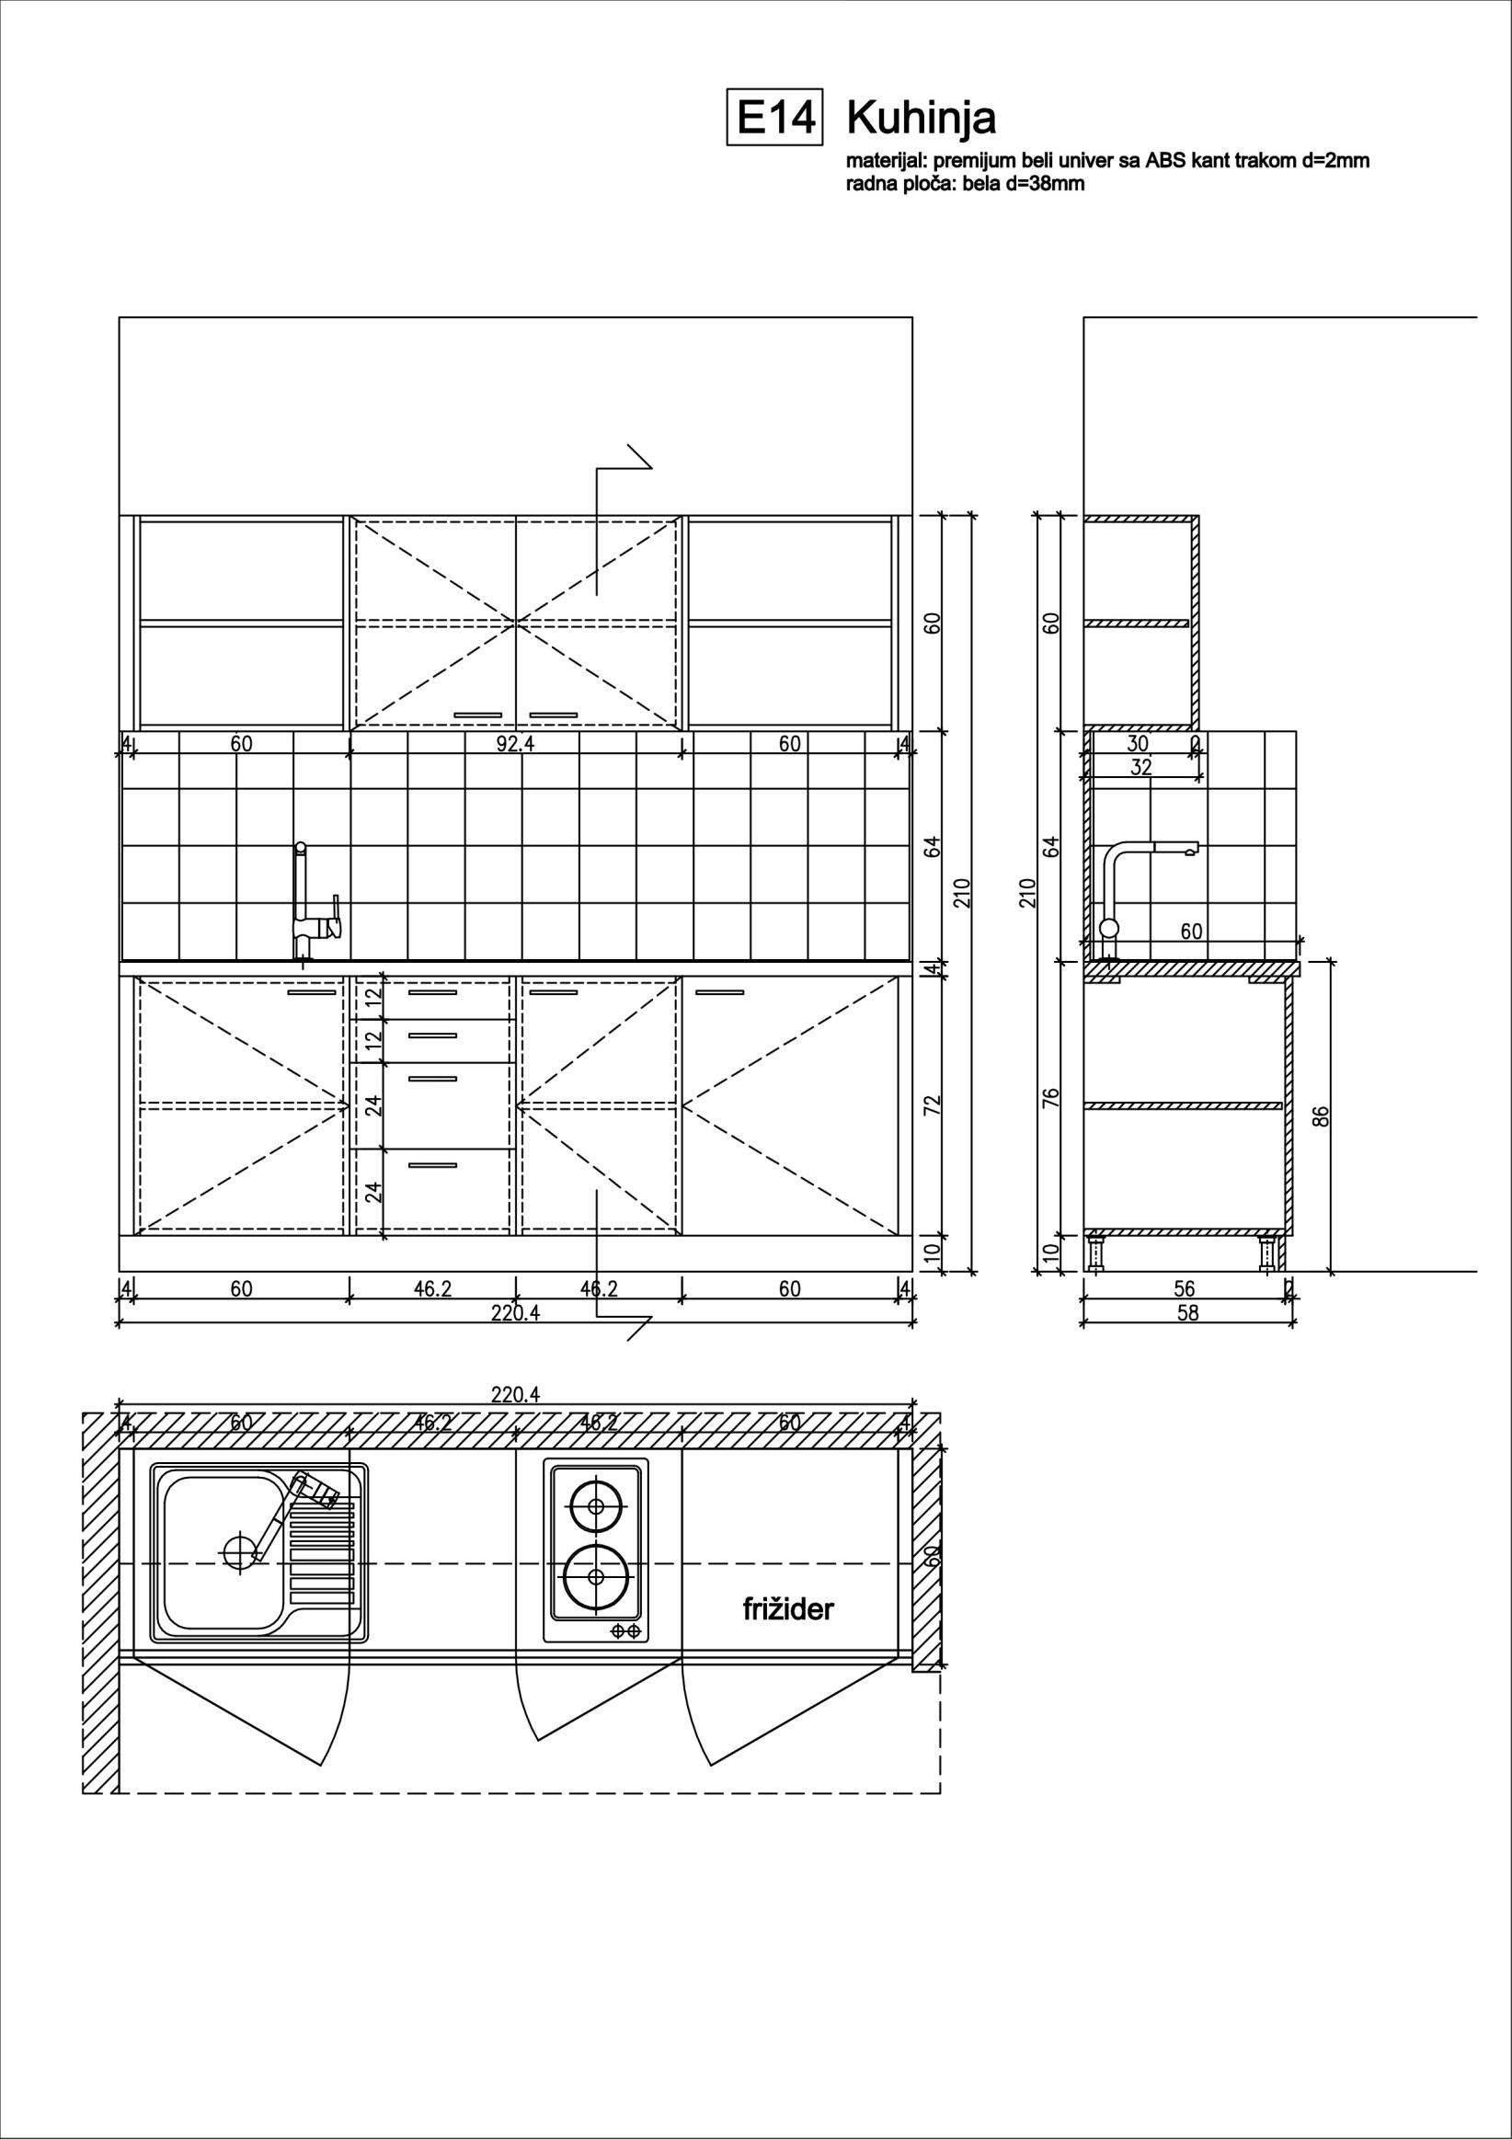

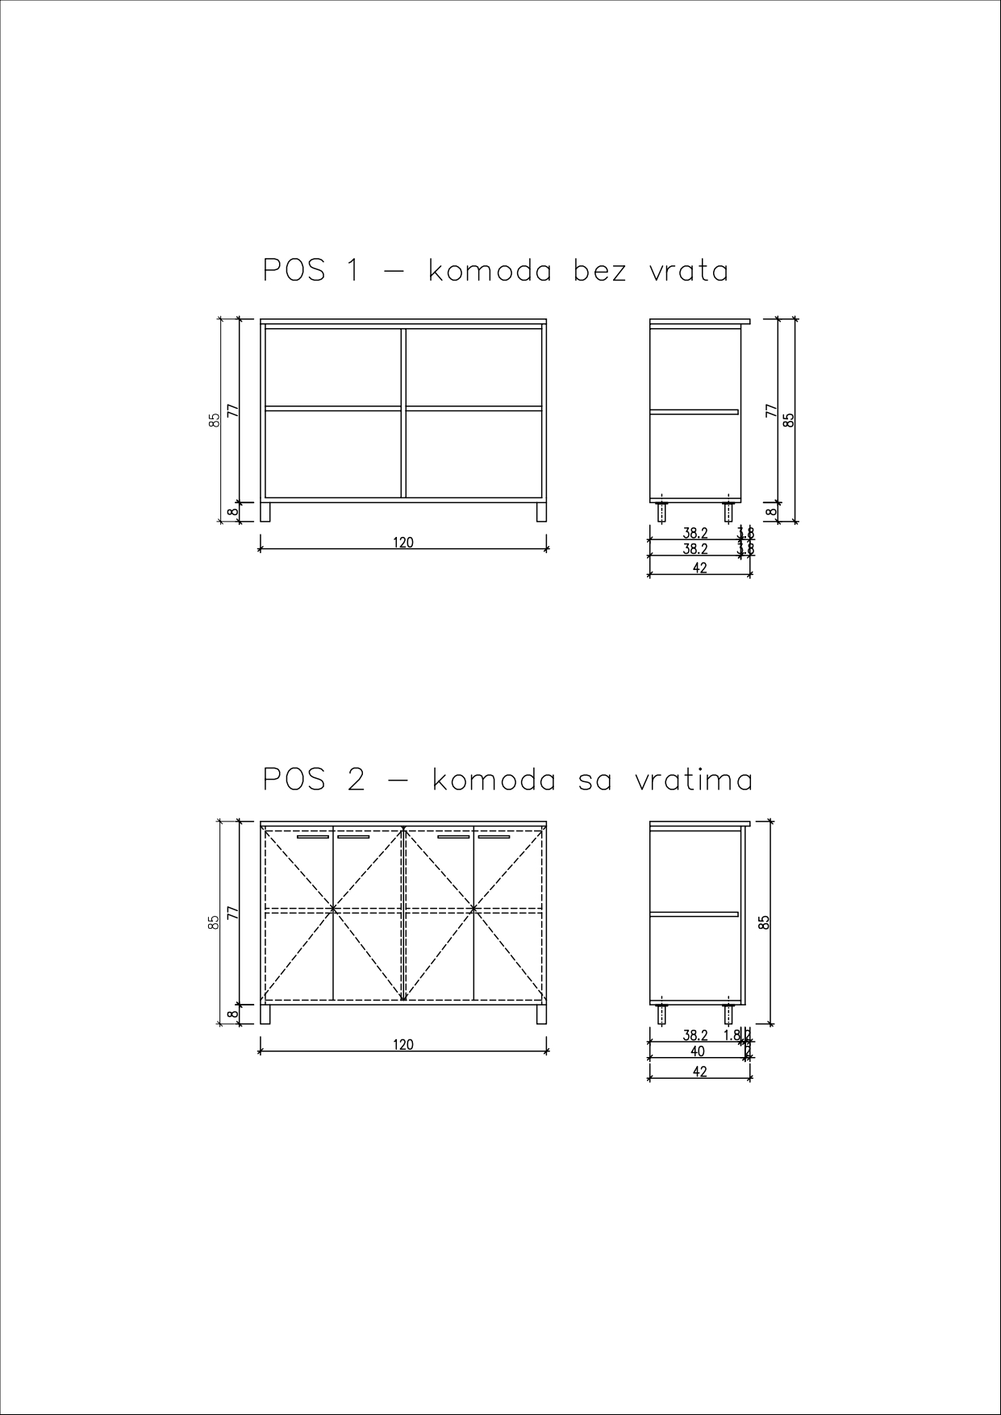

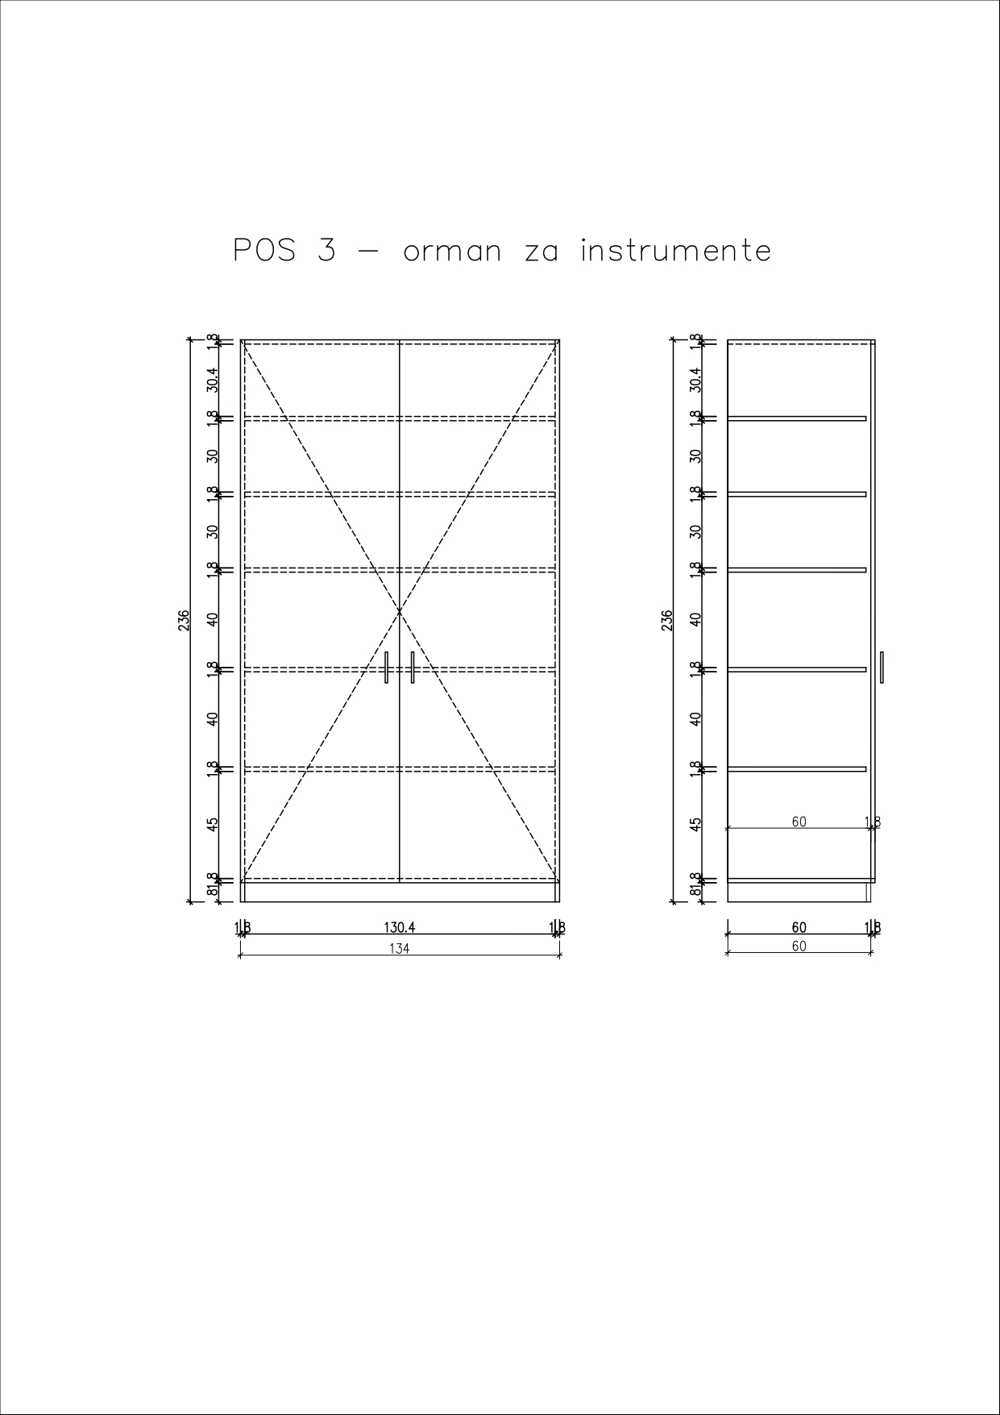

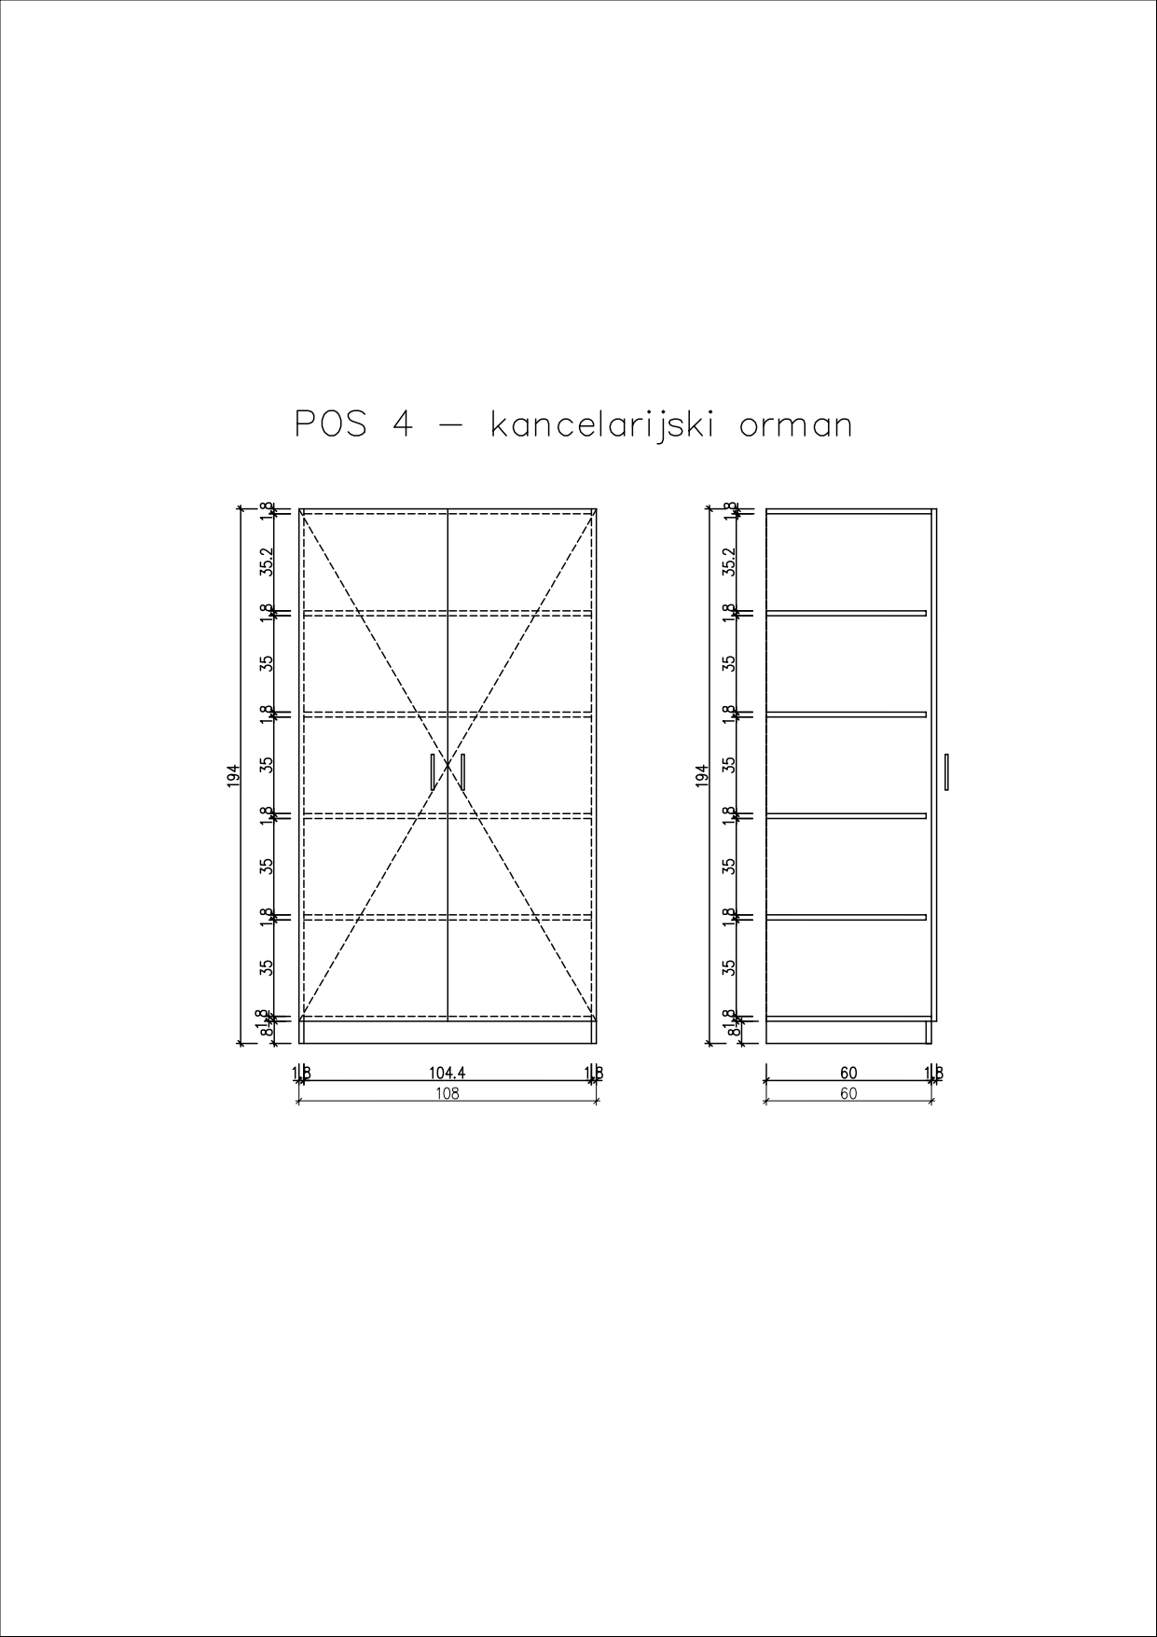

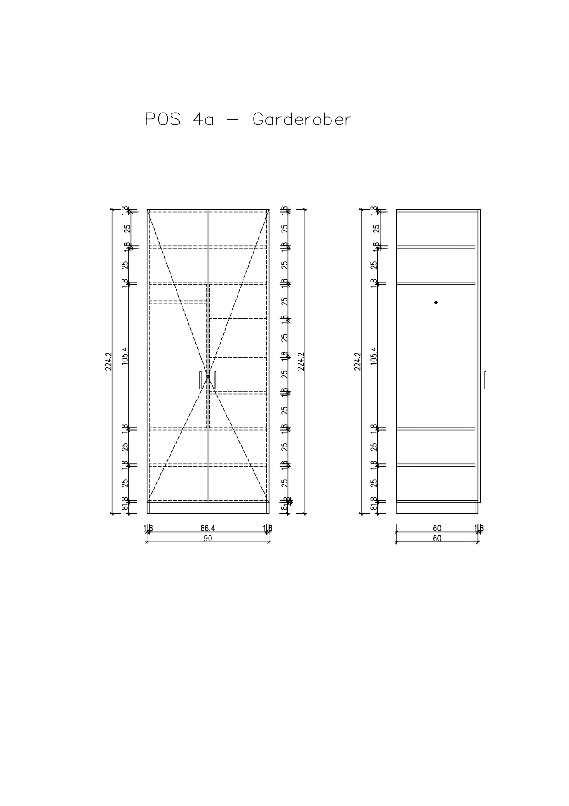

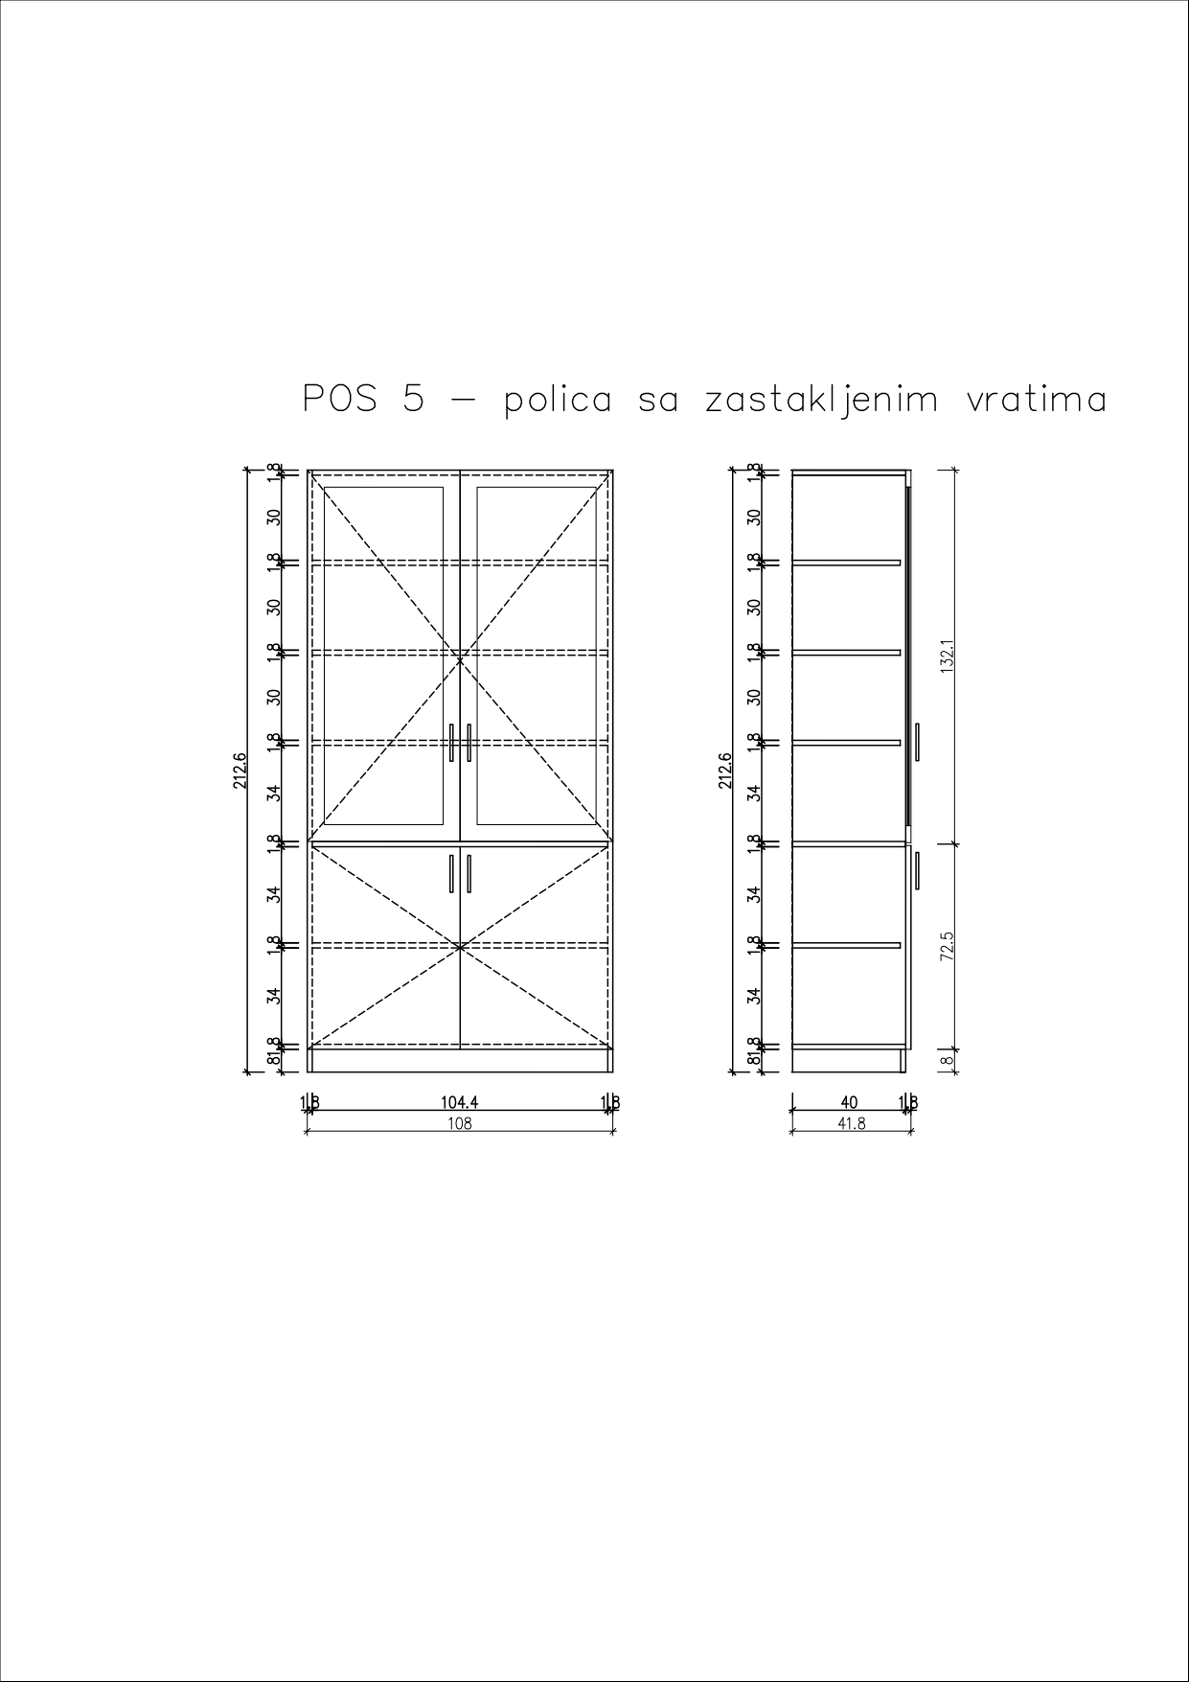

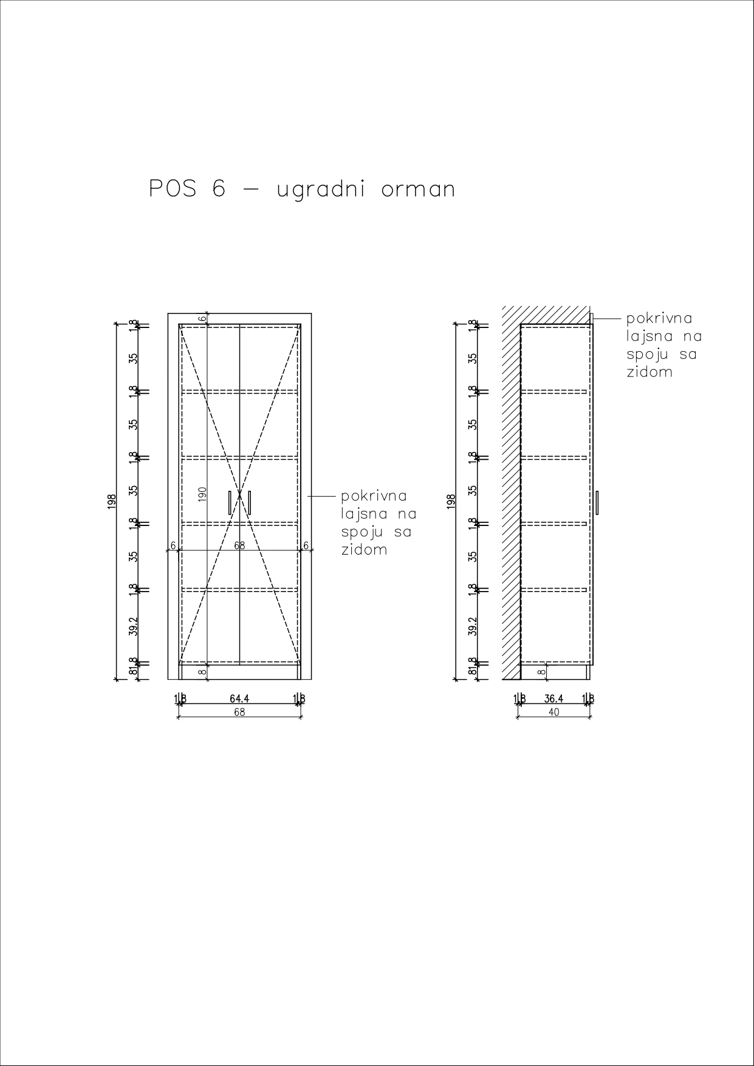

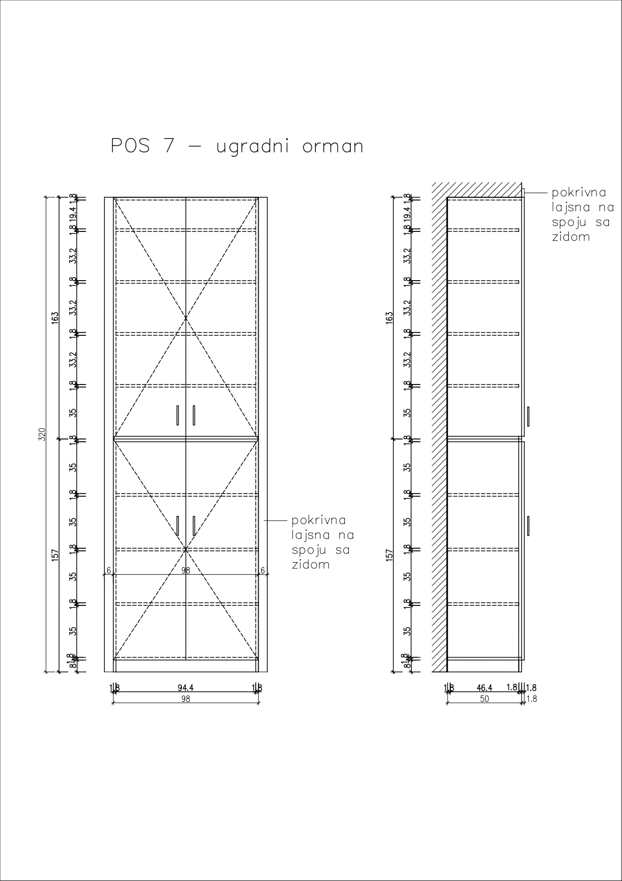

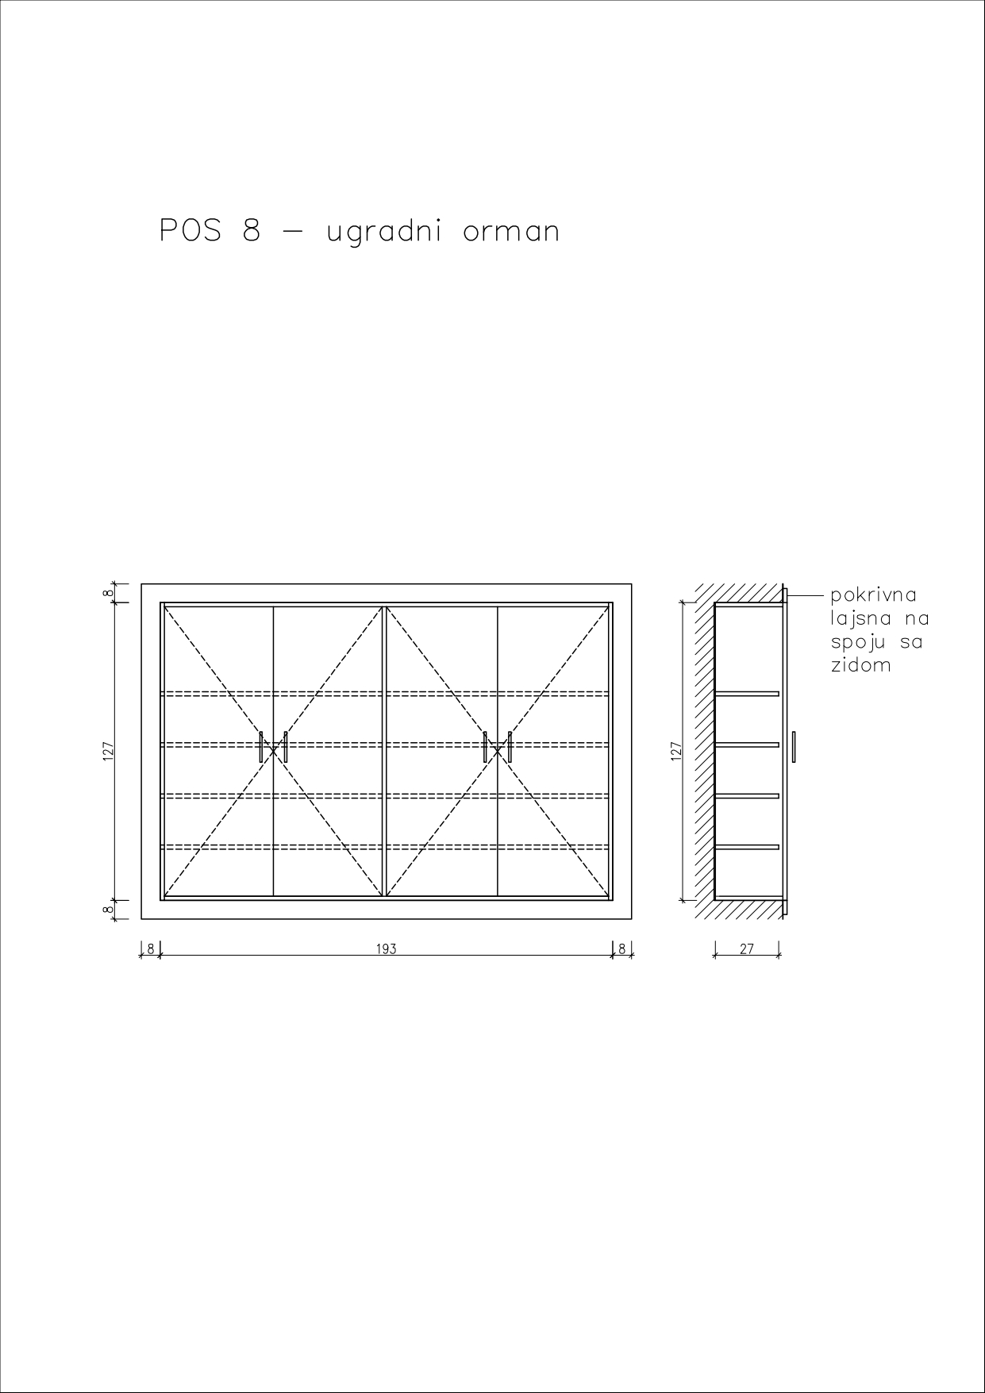

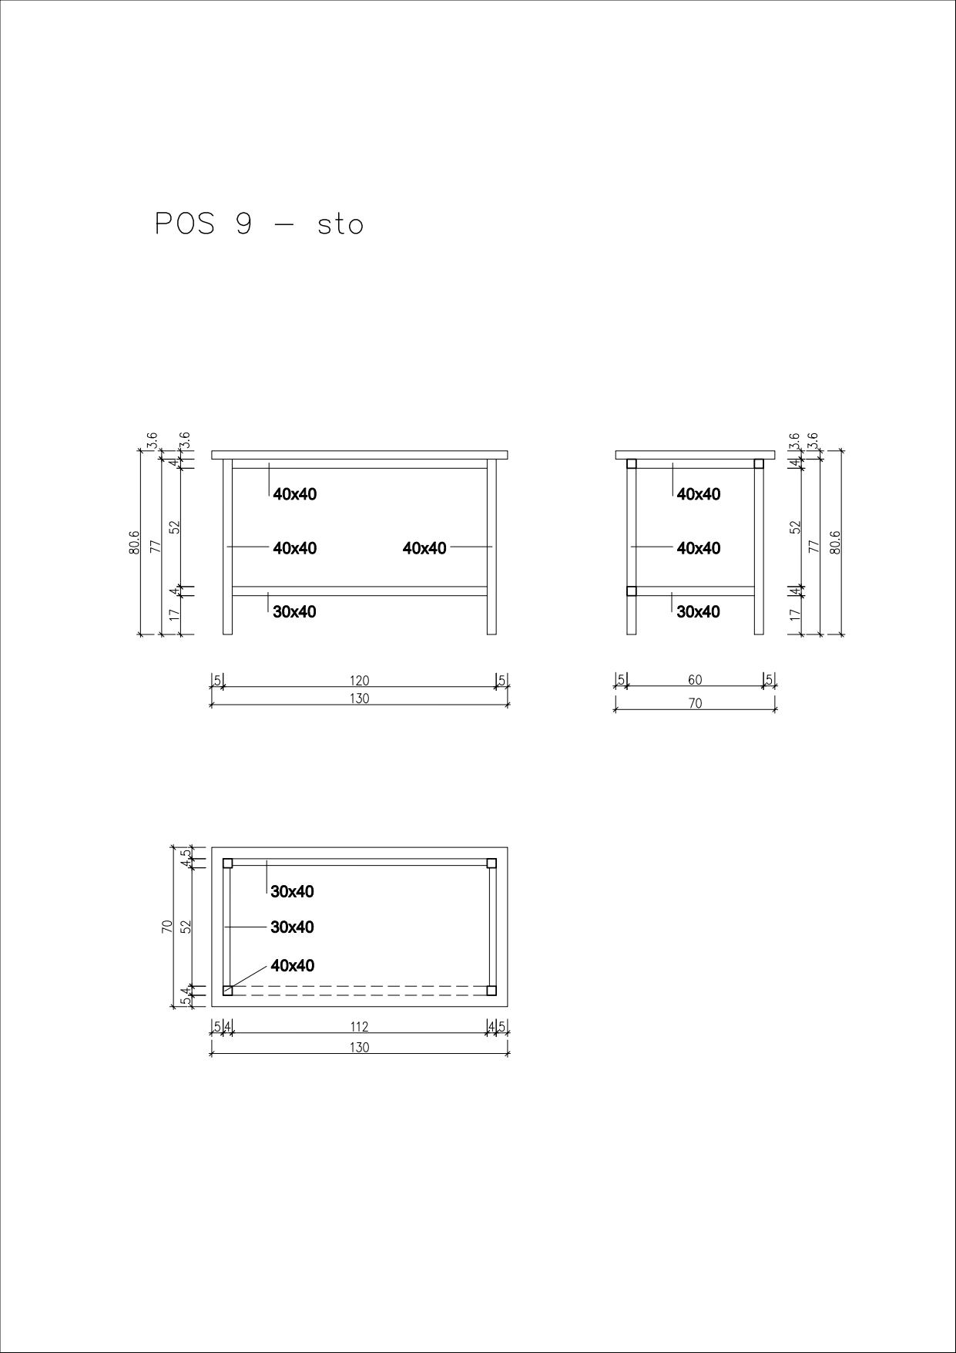

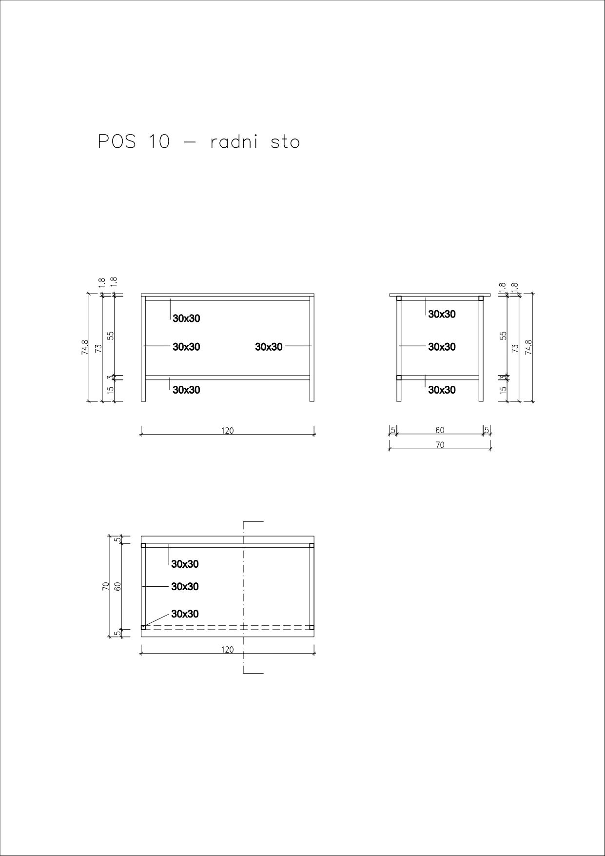

**PARTIJA 2 – STOLICE**

|  |  |  |  |  |
| --- | --- | --- | --- | --- |
| ***R.br. i naziv*** | ***Skica*** | ***Tehničke karakteristike i opis materijala*** | ***Količina*** | ***M. J.*** |
| ***1.***  ***Školska stolica*** | **Stolica-Standard-230x230** | Konstrukcija školske stolice je metalna cev Ø 20 mm  Sedište stolice anatomski oblikovano i lakirano, debljine 8 mm  Naslon stolice je anatomski oblikovan i lakiran, debljine 8 mm | 10 | Kom. |
| **2.**  **Daktilo stolica** |  | Tapacirano sedište i naslon (debljine min. 4 cm) u mikrofiberu (boja po zahtevu naručioca)  Dimenzije – kao na skici  Mehanizam za naslon  Liftomat  Plastična baza  Plastični točkići | 21 | Kom. |

***IV USLOVI ZA UČEŠĆE U POSTUPKU JAVNE NABAVKE IZ ČL. 75. I 76. ZAKONA I UPUTSTVO KAKO SE DOKAZUJE ISPUNJENOST TIH USLOVA***

1. ***USLOVI ZA UČEŠĆE U POSTUPKU JAVNE NABAVKE IZ ČL. 75. I 76. ZAKONA***
   1. Pravo na učešće u postupku predmetne javne nabavke ima ponuđač koji ispunjava **obavezne uslove** za učešće u postupku javne nabavke definisane čl. 75. Zakona, i to:
2. Da je registrovan kod nadležnog organa, odnosno upisan u odgovarajući registar *(čl. 75. st. 1. tač. 1) Zakona);*
3. Da on i njegov zakonski zastupnik nije osuđivan za neko od krivičnih dela kao član organizovane kriminalne grupe, da nije osuđivan za krivična dela protiv privrede, krivična dela protiv životne sredine, krivično delo primanja ili davanja mita, krivično delo prevare *(čl. 75. st. 1. tač. 2) Zakona);*
4. Da je izmirio dospele poreze, doprinose i druge javne dažbine u skladu sa propisima Republike Srbije ili strane države kada ima sedište na njenoj teritoriji *(čl. 75. st. 1. tač. 4) Zakona);*
5. Ponuđač je dužan da pri sastavljanju ponude izričito navede da je poštovao obaveze koje proizlaze iz važećih propisa o zaštiti na radu, zapošljavanju i uslovima rada, zaštiti životne sredine, kao i da nema zabranu obavljanja delatnosti koja je na snazi u vreme podnošenja ponuda *(čl. 75. st. 2. Zakona).*
   1. Ponuđač koji učestvuje u postupku predmetne javne nabavke, mora ispuniti **dodatne uslove** za učešće u postupku javne nabavke, definisane čl. 76. Zakona, i to:

1) Da raspolaže neophodnim **finansijskim i poslovnim** **kapacitetom** i to:

* da je u prethodnom trogodišnjem periodu (2016, 2017. i 2018. godina) ostvario ukupan poslovni prihod po osnovu prodaje nameštaja ili pločastog materijala za izradu nameštaja u minimalnom iznosu od 2.000.000,00 dinara bez PDV-a, od čega je najmanje jedan ugovor minimalne vrednosti od 800.000,00 dinara **(za partiju 1);**

2) Da raspolaže neophodnim **kadrovskim kapacitetom** i to:

- da ima zaposlenog najmanje jednog dipl. ili master ing. arhitekture i najmanje 5 zaposlenih stolara **(za partiju 1).**

* 1. Ukoliko ponuđač podnosi ponudu sa podizvođačem, u skladu sa članom 80. Zakona, podizvođač mora da ispunjava obavezne uslove iz člana 75. stav 1. tač. 1), 2) i 4) Zakona i uslov iz člana 75. stav 1. tačka 5) Zakona, za deo nabavke koji će ponuđač izvršiti preko podizvođača.
  2. Ukoliko ponudu podnosi grupa ponuđača, svaki ponuđač iz grupe ponuđača, mora da ispuni obavezne uslove iz člana 75. stav 1. tač. 1), 2) i 4) Zakona, a dodatne uslove ispunjavaju zajedno.

1. ***UPUTSTVO KAKO SE DOKAZUJE ISPUNJENOST USLOVA***
   1. U skladu sa članom 77. stav 4. ZJN, ispunjenost obaveznih uslova iz člana 75. ZJN se dokazuje na sledeći način:

- Dostavljanjem izjave o ispunjavanju uslova iz člana 75. ZJN u postupku javne nabavke MALE vrednosti - za ponuđača kao i za sve učesnike u zajedničkoj ponudi (Obrazac – str. 18 iz konkursne dokumentacije);

- Dostavljanjem izjave o ispunjavanju uslova iz člana 75. ZJN u postupku javne nabavke male vrednosti ZA PODIZVOĐAČA – ukoliko se podnosi ponuda sa podizvođačem (Obrazac – str. 19 iz konkursne dokumentacije).

**Napomena**: Ponuđač koji je upisan u Registar ponuđača, za obavezne uslove (tačka 1, 2 i 4.) dostavlja samo broj pod kojim je upisan u Registar ponuđača.

* 1. Ispunjenost dodatnih uslova iz člana 76. ZJN ponuđač dokazuje:

1. Finansijski i poslovni kapacitet - dostavljanjem fotokopije zaključenih ugovora o prodaji ili računa-otpremnica iz kojih se vidi vrsta dobara i ukupan iznos
2. Kadrovski kapacitet - dostavljanjem fotokopije M obrasca i dostavljanjem fotokopije diplome tražene struke za zaposlenog arhitektu i dostavljanjem fotokopija M obrazaca za zaposlene stolare

**2.3.** U skladu sa članom 79. stav 2. ZJN, Naručilac može pre donošenja odluke o dodeli ugovora da traži od ponuđača čija je ponuda ocenjena kao najpovoljnija, a koji nije upisan u Registar ponuđača, da dostavi na uvid original ili overenu kopiju dokaza o ispunjenosti uslova, i to:

1. Uslov iz čl. 75. st. 1. tač. 1) Zakona - **Dokaz**: Izvod iz registra Agencije za privredne registre, odnosno izvod iz registra nadležnog Privrednog suda);
2. Uslov iz čl. 75. st. 1. tač. 2) Zakona - **Dokaz:**

Pravna lica: 1) Izvod iz kaznene evidencije, odnosno uverenje osnovnog suda na čijem području se nalazi sedište domaćeg pravnog lica, odnosno sedište predstavništva ili ogranka stranog pravnog lica, kojim se potvrđuje da pravno lice nije osuđivano za krivična dela protiv privrede, krivična dela protiv životne sredine, krivično delo primanja ili davanja mita, krivično delo prevare; 2) Izvod iz kaznene evidencije Posebnog odeljenja za organizovani kriminal Višeg suda u Beogradu, kojim se potvrđuje da pravno lice nije osuđivano za neko od krivičnih dela organizovanog kriminala; 3) Izvod iz kaznene evidencije, odnosno uverenje nadležne policijske uprave MUP-a, kojim se potvrđuje da zakonski zastupnik ponuđača nije osuđivan za krivična dela protiv privrede, krivična dela protiv životne sredine, krivično delo primanja ili davanja mita, krivično delo prevare i neko od krivičnih dela organizovanog kriminala (zahtev se može podneti prema mestu rođenja ili prema mestu prebivališta zakonskog zastupnika). Ukoliko ponuđač ima više zakonskih zastupnika dužan je da dostavi dokaz za svakog od njih.

Preduzetnici i fizička lica: Izvod iz kaznene evidencije, odnosno uverenje nadležne policijske uprave MUP-a, kojim se potvrđuje da nije osuđivan za neko od krivičnih dela kao član organizovane kriminalne grupe, da nije osuđivan za krivična dela protiv privrede, krivična dela protiv životne sredine, krivično delo primanja ili davanja mita, krivično delo prevare (zahtev se može podneti prema mestu rođenja ili prema mestu prebivališta).

**Dokaz ne može biti stariji od dva meseca pre otvaranja ponuda;**

1. Uslov iz čl. 75. st. 1. tač. 4) Zakona - **Dokaz:** Uverenje Poreske uprave Ministarstva finasija i privrede da je izmirio dospele poreze i doprinose i uverenje nadležne uprave lokalne samouprave da je izmirio obaveze po osnovu izvornih lokalnih javnih prihoda ili potvrdu Agencije za privatizaciju da se ponuđač nalazi u postupku privatizacije.

**Dokaz ne može biti stariji od dva meseca pre otvaranja ponuda.**

***V UPUTSTVO PONUĐAČIMA KAKO DA SAČINE PONUDU***

***1. PODACI O JEZIKU NA KOJEM PONUDA MORA DA BUDE SASTAVLJENA***

Ponuđač podnosi ponudu na srpskom jeziku.

***2. NAČIN NA KOJI PONUDA MORA DA BUDE SAČINJENA***

Svi obrasci iz ponude moraju biti čitko popunjeni. Nije dozvoljeno popunjavati obrasce grafitnom olovkom.

Ponuđač ponudu podnosi neposredno ili putem pošte u zatvorenoj koverti ili kutiji, zatvorenu na način da se prilikom otvaranja ponuda može sa sigurnošću utvrditi da se prvi put otvara.

Na poleđini koverte ili na kutiji navesti naziv i adresu ponuđača.

U slučaju da ponudu podnosi grupa ponuđača, na koverti je potrebno naznačiti da se radi o grupi ponuđača i navesti nazive i adresu svih učesnika u zajedničkoj ponudi.

Ponudu dostaviti na adresu:

AKADEMIJA UMETNOSTI

ĐURE JAKŠIĆA 7

21000 NOVI SAD sa naznakom: **,,Ponuda za javnu nabavku dobara, JN br 04-37-21/2019 – NAMEŠTAJ ZA SLUŽBENI STAN, KANCELARIJSKI I UČIONIČKI NAMEŠTAJ, NE OTVARATI”. Na koverti navesti na koju partiju se ponuda odnosi.**

Ponuda se smatra blagovremenom ukoliko je primljena od strane naručioca do **02.10.2019.** **godine do 9:30 časova.**

Naručilac će, po prijemu određene ponude, na koverti, odnosno kutiji u kojoj se ponuda nalazi, obeležiti vreme prijema i evidentirati broj i datum ponude prema redosledu prispeća. Ukoliko je ponuda dostavljena neposredno, naručilac će ponuđaču predati potvrdu prijema ponude. U potvrdi o prijemu naručilac će navesti datum i sat prijema ponude.

Ponuda koju naručilac nije primio u roku određenom za podnošenje ponuda, odnosno koja je primljena po isteku dana i sata do kojeg se mogu ponude podnositi, smatraće se neblagovremenom.

Otvaranje ponuda će se obaviti javno, po isteku roka za podnošenje ponuda, dana 02.10.2019. godine sa početkom u 10:00 časova, u prostorijama Akademije umetnosti, Đure Jakšića 7, Novi Sad.

**Ponuda mora da sadrži sve obrasce koji su zahtevani konkursnom dokumentacijom, u skladu sa napomenama datim na obrascima.**

***3. PONUDA SA VARIJANTAMA***

Podnošenje ponude sa varijantama nije dozvoljeno.

***4. NAČIN IZMENE, DOPUNE I OPOZIVA PONUDE***

U roku za podnošenje ponude ponuđač može da izmeni, dopuni ili opozove svoju ponudu na način koji je određen za podnošenje ponude.

Ponuđač je dužan da jasno naznači koji deo ponude menja odnosno koja dokumenta naknadno dostavlja.

Na poleđini koverte ili na kutiji navesti naziv i adresu ponuđača. U slučaju da ponudu podnosi grupa ponuđača, na koverti je potrebno naznačiti da se radi o grupi ponuđača i navesti nazive i adresu svih učesnika u zajedničkoj ponudi.

Po isteku roka za podnošenje ponuda ponuđač ne može da povuče niti da menja svoju ponudu.

***5. UČESTVOVANJE U ZAJEDNIČKOJ PONUDI ILI KAO PODIZVOĐAČ***

Ponuđač može da podnese samo jednu ponudu.

Ponuđač koji je samostalno podneo ponudu ne može istovremeno da učestvuje u zajedničkoj ponudi ili kao podizvođač, niti isto lice može učestvovati u više zajedničkih ponuda.

U Obrascu ponude ponuđač navodi na koji način podnosi ponudu, odnosno da li podnosi ponudu samostalno, ili kao zajedničku ponudu, ili podnosi ponudu sa podizvođačem.

***6. PONUDA SA PODIZVOĐAČEM***

Ukoliko ponuđač podnosi ponudu sa podizvođačem dužan je da u Obrascu ponude navede da ponudu podnosi sa podizvođačem, procenat ukupne vrednosti nabavke koji će poveriti podizvođaču, a koji ne može biti veći od 50%, kao i deo predmeta nabavke koji će izvršiti preko podizvođača.

Ponuđač u Obrascu ponudenavodi naziv i sedište podizvođača, ukoliko će delimično izvršenje nabavke poveriti podizvođaču.

Ukoliko ugovor o javnoj nabavci bude zaključen između naručioca i ponuđača koji podnosi ponudu sa podizvođačem, taj podizvođač će biti naveden i u ugovoru o javnoj nabavci.

Ponuđač je dužan da za podizvođače dostavi dokaze o ispunjenosti uslova koji su navedeni u poglavlju IV konkursne dokumentacije, u skladu sa uputstvom kako se dokazuje ispunjenost uslova.

Ponuđač u potpunosti odgovara naručiocu za izvršenje obaveza iz postupka javne nabavke, odnosno izvršenje ugovornih obaveza, bez obzira na broj podizvođača.

Ponuđač je dužan da naručiocu, na njegov zahtev, omogući pristup kod podizvođača, radi utvrđivanja ispunjenosti traženih uslova.

***7. ZAJEDNIČKA PONUDA***

Ponudu može podneti grupa ponuđača.

Ukoliko ponudu podnosi grupa ponuđača, sastavni deo zajedničke ponude mora biti sporazum kojim se ponuđači iz grupe međusobno i prema naručiocu obavezuju na izvršenje javne nabavke, a koji obavezno sadrži podatke iz člana 81. st. 4. tač. 1) do 2) Zakona.

Grupa ponuđača je dužna da dostavi sve dokaze o ispunjenosti uslova koji su navedeni u poglavlju IV konkursne dokumentacije, u skladu sa uputstvom kako se dokazuje ispunjenost uslova.

Ponuđači iz grupe ponuđača odgovaraju neograničeno solidarno prema naručiocu.

Zadruga može podneti ponudu samostalno, u svoje ime, a za račun zadrugara ili zajedničku ponudu u ime zadrugara.

Ako zadruga podnosi ponudu u svoje ime za obaveze iz postupka javne nabavke i ugovora o javnoj nabavci odgovara zadruga i zadrugari u skladu sa zakonom.

Ako zadruga podnosi zajedničku ponudu u ime zadrugara za obaveze iz postupka javne nabavke i ugovora o javnoj nabavci neograničeno solidarno odgovaraju zadrugari.

***8. NAČIN I USLOVI PLAĆANJA, GARANTNI ROK, KAO I DRUGE OKOLNOSTI OD KOJIH ZAVISI PRIHVATLJIVOST PONUDE***

**8.1*.*** Zahtevi u pogledu načina, roka i uslova plaćanja*.*

Rok plaćanja: po isporuci predmeta ugovora i prijema ispravne fakture, u roku koji ne može biti kraći od 5 dana ni duži od 45 dana.

Plaćanje se vrši uplatom na račun ponuđača.

Ponuđaču nije dozvoljeno da zahteva avanso plaćanje.

**8.2.** Zahtev u pogledu roka važenja ponude

Rok važenja ponude ne može biti kraći od 30 dana od dana otvaranja ponuda.

U slučaju isteka roka važenja ponude, naručilac je dužan da u pisanom obliku zatraži od ponuđača produženje roka važenja ponude.

Ponuđač koji prihvati zahtev za produženje roka važenja ponude na može menjati ponudu.

***9. VALUTA I NAČIN NA KOJI MORA DA BUDE NAVEDENA I IZRAŽENA CENA U PONUDI***

Cena mora biti iskazana u dinarima, sa i bez poreza na dodatu vrednost, sa uračunatim svim troškovima koje ponuđač ima u realizaciji predmetne javne nabavke, s tim da će se za ocenu ponude uzimati u obzir cena bez poreza na dodatu vrednost.

U cenu je uračunata cena traženih dobara, transport, isporuka i montaža na nadresi naručioca.

Cena je fiksna i ne može se menjati.

Ako je u ponudi iskazana neuobičajeno niska cena, naručilac će postupiti u skladu sa članom 92. Zakona o javnim nabavkama.

***10. ZAŠTITA POVERLJIVOSTI PODATAKA KOJE NARUČILAC STAVLJA PONUĐAČIMA NA RASPOLAGANJE, UKLJUČUJUĆI I NJIHOVE PODIZVOĐAČE***

Predmetna nabavka ne sadrži poverljive informacije koje naručilac stavlja na raspolaganje.

**11. DODATNE INFORMACIJE ILI POJAŠNJENJA U VEZI SA PRIPREMANJEM PONUDE**

Zainteresovano lice može, u pisanom obliku (putem pošte na adresu naručioca, elektronske pošte na e-mail: [snezana.djurdjevic@uns.ac.rs](mailto:snezana.djurdjevic@uns.ac.rs) ili faksom na broj 021/420187) tražiti od naručioca dodatne informacije ili pojašnjenja u vezi sa pripremanjem ponude, najkasnije 5 dana pre isteka roka za podnošenje ponude.

Naručilac će u roku od 3 (tri) dana od dana prijema zahteva za dodatnim informacijama ili pojašnjenjima konkursne dokumentacije, odgovor objaviti na Portalu javnih nabavki i na svojoj internet stranici.

Dodatne informacije ili pojašnjenja upućuju se sa napomenom „Zahtev za dodatnim informacijama ili pojašnjenjima konkursne dokumentacije, **JN br. 04-37-21/2019''.**

Ako naručilac izmeni ili dopuni konkursnu dokumentaciju 8 ili manje dana pre isteka roka za podnošenje ponuda, dužan je da produži rok za podnošenje ponuda i objavi obaveštenje o produženju roka za podnošenje ponuda.

Po isteku roka predviđenog za podnošenje ponuda naručilac ne može da menja niti da dopunjuje konkursnu dokumentaciju.

Traženje dodatnih informacija ili pojašnjenja u vezi sa pripremanjem ponude telefonom nije dozvoljeno.

Komunikacija u postupku javne nabavke vrši se isključivo na način određen članom 20. Zakona.

**12. DODATNA OBJAŠNJENJA OD PONUĐAČA POSLE OTVARANJA PONUDA I KONTROLA KOD PONUĐAČA ODNOSNO NJEGOVOG PODIZVOĐAČA**

Posle otvaranja ponuda naručilac može prilikom stručne ocene ponuda da u pisanom obliku zahteva od ponuđača dodatna objašnjenja koja će mu pomoći pri pregledu, vrednovanju i upoređivanju ponuda, a može da vrši kontrolu (uvid) kod ponuđača, odnosno njegovog podizvođača (član 93. Zakona).

Ukoliko naručilac oceni da su potrebna dodatna objašnjenja ili je potrebno izvršiti kontrolu (uvid) kod ponuđača, odnosno njegovog podizvođača, naručilac će ponuđaču ostaviti primereni rok da postupi po pozivu naručioca, odnosno da omogući naručiocu kontrolu (uvid) kod ponuđača, kao i kod njegovog podizvođača

Naručilac može uz saglasnost ponuđača da izvrši ispravke računskih grešaka uočenih prilikom razmatranja ponude po okončanom postupku otvaranja.

U slučaju razlike između jedinične i ukupne cene, merodavna je jedinična cena.

Ako se ponuđač ne saglasi sa ispravkom računskih grešaka, naručilac će njegovu ponudu odbiti kao neprihvatljivu.

**13. VRSTA KRITERIJUMA ZA DODELU UGOVORA, ELEMENTI KRITERIJUMA NA OSNOVU KOJIH SE DODELJUJE UGOVOR I METODOLOGIJA ZA DODELU PONDERA ZA SVAKI ELEMENT KRITERIJUMA**

Izbor najpovoljnije ponude će se izvršiti primenom kriterijuma n**ajniža ponuđena cena.**

**14. ELEMENTI KRITERIJUMA NA OSNOVU KOJIH ĆE NARUČILAC IZVRŠITI DODELU UGOVORA U SITUACIJI KADA POSTOJE DVE ILI VIŠE PONUDA SA ISTOM PONUĐENOM CENOM**

Ukoliko dve ili više ponuda imaju istu najnižu ponuđenu cenu, kao najpovoljnija biće izabrana ponuda onog ponuđača koji je ponudio kraći rok isporuke.

**15. NAČIN I ROK ZA PODNOŠENJE ZAHTEVA ZA ZAŠTITU PRAVA PONUĐAČA**

Zahtev za zaštitu prava može da podnese ponuđač, odnosno svako zainteresovano lice koje ima interes za dodelu ugovora u konkretnom postupku i koji je pretrpeo ili bi mogao da pretrpi štetu zbog postupanja naručioca protivno odredbama Zakona.

Zahtev za zaštitu prava podnosi se naručiocu, a kopija se istovremeno dostavlja Republičkoj komisiji.

Zahtev za zaštitu prava se dostavlja neposredno, elektronskom poštom na e-mail: [snezana.djurdjevic@uns.ac.rs](mailto:snezana.djurdjevic@uns.ac.rs); ili preporučenom pošiljkom na adresu naručioca, sa povratnicom. Zahtev za zaštitu prava se može podneti u toku celog postupka javne nabavke, protiv svake radnje naručioca, osim ukoliko Zakonom nije drugačije određeno. O podnetom zahtevu za zaštitu prava naručilac obaveštava sve učesnike u postupku javne nabavke, odnosno objavljuje obaveštenje o podnetom zahtevu na Portalu javnih nabavki, najkasnije u roku od 2 dana od dana prijema zahteva.

Ukoliko se zahtevom za zaštitu prava osporava vrsta postupka, sadržina poziva za podnošenje ponuda ili konkursne dokumentacije, zahtev će se smatrati blagovremenim ukoliko je primljen od strane naručioca najkasnije 3 (tri) dana pre isteka roka za podnošenje ponuda, bez obzira na način dostavljanja i ukoliko je podnosilac zahteva u skladu sa članom 63. stav 2. Zakona ukazao naručiocu na eventualne nedostatke i nepravilnosti u konkursnoj dokumentaciji ili pozivu, a naručilac iste nije otklonio. U tom slučaju podnošenja zahteva za zaštitu prava dolazi do zastoja roka za podnošenje ponuda.

Posle donošenja odluke o dodeli ugovora iz čl. 108. Zakona ili odluke o obustavi postupka javne nabavke iz čl. 109. Zakona, rok za podnošenje zahteva za zaštitu prava je 5 (pet) dana od dana prijema odluke.

Zahtevom za zaštitu prava ne mogu se osporavati radnje naručioca preduzete u postupku javne nabavke ako su podnosiocu zahteva bili ili mogli biti poznati razlozi za njegovo podnošenje pre isteka roka za podnošenje ponuda, a podnosilac zahteva ga nije podneo pre isteka tog roka.

Ako je u istom postupku javne nabavke ponovo podnet zahtev za zaštitu prava od strane istog podnosioca zahteva, u tom zahtevu se ne mogu osporavati radnje naručioca za koje je podnosilac zahteva znao ili mogao znati prilikom podnošenja prethodnog zahteva.

Podnosilac zahteva je dužan da na račun budžeta Republike Srbije uplati taksu od 60.000,00 dinara (broj žiro računa: 840-30678845-06, šifra plaćanja: 153 ili 253, poziv na broj : JNMV 04-37-9/2017, svrha uplate: taksa za ZZP, korisnik: Budžet Republike Srbije).

Postupak zaštite prava ponuđača regulisan je odredbama čl. 138. - 167. Zakona.

**16. ROK U KOJEM ĆE UGOVOR BITI ZAKLJUČEN**

Ugovor o javnoj nabavci će biti zaključen sa ponuđačem kojem je dodeljen ugovor u roku od 8 dana od dana proteka roka za podnošenje zahteva za zaštitu prava iz člana 149. Zakona.

U slučaju da je podneta samo jedna ponuda naručilac može zaključiti ugovor pre isteka roka za podnošenje zahteva za zaštitu prava, u skladu sa članom 112. stav 2. tačka 5) Zakona.

***VI OBRAZAC IZJAVE O ISPUNJAVANJU USLOVA IZ ČLANA 75. ZJN***

U skladu sa članom 77. stav 4. ZJN ("Sl. glasnik RS" broj 124/2012, 14/15 i 68/15), pod punom moralnom, materijalnom i krivičnom odgovornošću, kao zastupnik ponuđača dajem sledeću

**IZJAVU O ISPUNJAVANJU USLOVA IZ ČLANA 75. ZJN**

**U POSTUPKU JAVNE NABAVKE MALE VREDNOSTI**

Ponuđač: ___________________________________________________________

Sedište i adresa:___________________________________________________

Matični broj : ________________

PIB: _________________________

ISPUNJAVAsve uslove iz člana 75. ZJN, zajavnu nabavku male vrednosti broj JN 04-37-21/2019 – kancelarijski i učionički nameštaj i to da:

1) je registrovan kod nadležnog organa, odnosno upisan u odgovarajući registar;

2) on i njegov zakonski zastupnik nije osuđivan za neko od krivičnih dela kao član organizovane kriminalne grupe, da nije osuđivan za krivična dela protiv privrede, krivična dela protiv životne sredine, krivično delo primanja ili davanja mita, krivično delo prevare;

4) je izmirio dospele poreze, doprinose i druge javne dažbine u skladu sa propisima Republike Srbije ili strane države kada ima sedište na njenoj teritoriji.

U _______________________ Ovlašćeno lice ponuđača

Dana______________godine M.P. __________________________

**Napomene:**

Ukoliko ponudu podnosi grupa ponuđača, ovaj obrazac kopirati u dovoljnom broju primeraka i popuniti za svakog člana grupe ponuđača (kao i za nosioca posla grupe ponuđača).

Ovaj obrazac potpisuje i overava pečatom nosilac posla grupe ponuđač

***VII OBRAZAC IZJAVE O ISPUNJAVANJU USLOVA IZ ČLANA 75. ZJN***

***(ZA PODIZVOĐAČA)***

U skladu sa članom 77. stav 4. ZJN ("Sl. glasnik RS" broj 124/2012, 14/15 i 68/15), pod punom moralnom, materijalnom i krivičnom odgovornošću, kao zastupnici ponuđača i podizvođača dajemo sledeću

**IZJAVU O ISPUNJAVANJU USLOVA IZ ČLANA 75. ZJN**

**U POSTUPKU JAVNE NABAVKE MALE VREDNOSTI za podizvođača**

Ponuđač: ___________________________________________________________

Sedište i adresa:___________________________________________________

Matični broj : ________________

PIB: _________________________

ISPUNJAVAsve uslove iz člana 75. ZJN, zajavnu nabavku male vrednosti broj JN 04-37-21/2019 –kancelarijski i učionički nameštaj i to da:

1) je registrovan kod nadležnog organa, odnosno upisan u odgovarajući registar;

2) on i njegov zakonski zastupnik nije osuđivan za neko od krivičnih dela kao član organizovane kriminalne grupe, da nije osuđivan za krivična dela protiv privrede, krivična dela protiv životne sredine, krivično delo primanja ili davanja mita, krivično delo prevare;

4) je izmirio dospele poreze, doprinose i druge javne dažbine u skladu sa propisima Republike Srbije ili strane države kada ima sedište na njenoj teritoriji.

U _______________________ Ovlašćeno lice ponuđača

Dana______________godine M.P. __________________________

U _______________________ Ovlašćeno lice podizvođača

Dana______________godine M.P. __________________________

**Napomene:**

Ukoliko ponuđač nastupa sa više podizvođača, ovaj obrazac izjave fotokopirati i popuniti za svakog podizvođača Ovaj obrazac potpisuju i overavaju pečatom ovlašćena lica ponuđača i podizvođača

**PARTIJA 1**

***VIII OBRAZAC PONUDE ZA PARTIJU 1***

***(NAMEŠTAJ ZA SLUŽBENI STAN I KANCELARIJSKI NAMEŠTAJ)***

Ponuda br. ________________ od __________________ za javnu nabavku nameštaja za službeni stan, kancelarijskog i učioničkog nameštaja, JN BR. 04-37-21/2019:

***1)OPŠTI PODACI O PONUĐAČU***

|  |  |
| --- | --- |
| Naziv ponuđača: |  |
| Adresa ponuđača: |  |
| Matični broj ponuđača: |  |
| Poreski identifikacioni broj ponuđača (PIB): |  |
| Ime osobe za kontakt: |  |
| Elektronska adresa ponuđača (e-mail): |  |
| Telefon: |  |
| Telefaks: |  |
| Broj računa ponuđača i naziv banke: |  |
| Lice ovlašćeno za potpisivanje ugovora |  |

***2) PONUDU PODNOSI:***

|  |
| --- |
| **A) SAMOSTALNO** |
| **B) SA PODIZVOĐAČEM** |
| **V) KAO ZAJEDNIČKU PONUDU** |

***Napomena:*** *zaokružiti način podnošenja ponude i upisati podatke o podizvođaču, ukoliko se ponuda podnosi sa podizvođačem, odnosno podatke o svim učesnicima zajedničke ponude, ukoliko ponudu podnosi grupa ponuđača*

***3) PODACI O PODIZVOĐAČU***

|  |  |  |
| --- | --- | --- |
| 1) | Naziv podizvođača: |  |
|  | Adresa: |  |
|  | Matični broj: |  |
|  | Poreski identifikacioni broj: |  |
|  | Ime osobe za kontakt: |  |
|  | Procenat ukupne vrednosti nabavke koji će izvršiti podizvođač: |  |
|  | Deo predmeta nabavke koji će izvršiti podizvođač: |  |
| 2) | Naziv podizvođača: |  |
|  | Adresa: |  |
|  | Matični broj: |  |
|  | Poreski identifikacioni broj: |  |
|  | Ime osobe za kontakt: |  |
|  | Procenat ukupne vrednosti nabavke koji će izvršiti podizvođač: |  |
|  | Deo predmeta nabavke koji će izvršiti podizvođač: |  |

***Napomena:***

*Tabelu „Podaci o podizvođaču“ popunjavaju samo oni ponuđači koji podnose ponudu sa podizvođačem, a ukoliko ima veći broj podizvođača od mesta predviđenih u tabeli, potrebno je da se navedeni obrazac kopira u dovoljnom broju primeraka, da se popuni i dostavi za svakog podizvođača.*

***4) PODACI O UČESNIKU U ZAJEDNIČKOJ PONUDI***

|  |  |  |
| --- | --- | --- |
| 1) | Naziv učesnika u zajedničkoj ponudi: |  |
|  | Adresa: |  |
|  | Matični broj: |  |
|  | Poreski identifikacioni broj: |  |
|  | Ime osobe za kontakt: |  |
| 2) | Naziv učesnika u zajedničkoj ponudi: |  |
|  | Adresa: |  |
|  | Matični broj: |  |
|  | Poreski identifikacioni broj: |  |
|  | Ime osobe za kontakt: |  |
| 3) | Naziv učesnika u zajedničkoj ponudi: |  |
|  | Adresa: |  |
|  | Matični broj: |  |
|  | Poreski identifikacioni broj: |  |
|  | Ime osobe za kontakt: |  |

***Napomena:***

*Tabelu „Podaci o učesniku u zajedničkoj ponudi“ popunjavaju samo oni ponuđači koji podnose zajedničku ponudu, a ukoliko ima veći broj učesnika u zajedničkoj ponudi od mesta predviđenih u tabeli, potrebno je da se navedeni obrazac kopira u dovoljnom broju primeraka, da se popuni i dostavi za svakog ponuđača koji je učesnik u zajedničkoj ponudi.*

**5) OPIS PREDMETA NABAVKE**  dobara – nameštaj za službeni stan, kancelarijski i učionički nameštaj

|  |  |
| --- | --- |
| Ukupna cena bez PDV-a |  |
| Ukupna cena sa PDV-om |  |
| Rok plaćanja  *(od 5 do 45 dana)* |  |
| Rok važenja ponude |  |
| Rok isporuke  *(maksimalno 30 dana)* |  |
| Mesto i način isporuke i montaže | (Na adresi naručioca, po zahtevu naručioca) |

Datum Ponuđač

M. P.

***_____________________________ __________________________***

***Napomene:***

*Obrazac ponude ponuđač mora da popuni, overi pečatom i potpiše, čime potvrđuje da su tačni podaci koji su u obrascu ponude navedeni. Ukoliko ponuđači podnose zajedničku ponudu, grupa ponuđača može da se opredeli da obrazac ponude potpisuju i pečatom overavaju svi ponuđači iz grupe ponuđača ili grupa ponuđača može da odredi jednog ponuđača iz grupe koji će popuniti, potpisati i pečatom overiti obrazac ponude.*

***IX MODEL UGOVORA ZA PARTIJU 1***

**U G O V O R**

**O NABAVCI NAMEŠTAJA ZA SLUŽBENI STAN I KANCELARIJSKOG NAMEŠTAJA**

zaključen između:

UNIVERZITETA U NOVOM SADU AKADEMIJE UMETNOSTI NOVI SAD sa

sedištem u Novom Sadu, Đure Jakšića 7,

koju zastupa dekan, prof. Siniša Bokan, matični broj: 08067015; PIB: 100449173, (u daljem tekstu: kupac), s jedne strane

i

________________________________ iz _____________________________________,

ul. ___________________________________________,

matični broj: _____________________________PIB:________________________,

br. tekućeg računa___________________________ kod ____________________________ banke, koje zastupa _________________________________(u daljem tekstu: prodavac), s druge strane

**Član 1**.

Predmet ovog ugovora je nabavka nameštaja za službeni stan i kancelarijskog nameštaja, prema specifikaciji datoj u okviru konkursne dokumentacije za JN 04-37-21/2019 (partija 1).

Sastavni deo ovog ugovora čini Ponuda prodavca, koja je kod kupca zavedena pod brojem _____________________ (popunjava kupac).

**Član 2.**

Ukupna cena nameštaja i opreme za službeni stan i kancelarijskog nameštaja, koji je predmet ovog kupoprodajnog ugovora je:

ukupno bez PDV-a: ____________ dinara, sa PDV-om: ____________ dinara.

U cenu je uračunat predmet ugovora, transport, isporuka i montaža predmeta na adresi kupca.

Cena iz ponude je fiksna i ne može se menjati nakon zaključenja ugovora.

**Član 3.**

Prodavac se obavezuje da će nameštaj koji je predmet ovog ugovora transportovati, isporučiti i izvršiti montažu istih na adresi naručioca u Novom Sadu, Đure Jakšića 7, Petrovaradinskoj tvrđavi, Kosovskoj 33, Stevana Mokranjca.

**Član 4.**

Kupac će plaćanje izvršiti na osnovu fakture za isporučeni predmet ugovora na tekući račun prodavca broj ____________________ kod ____________________ banke.

Rok plaćanja je ___________od dana isporuke predmeta ugovora i dostavljanja uredne fakture.

**Član 5**.

Primopredaja nameštaja i opreme za službeni stan i kancelarijskog nameštaja, koji je predmet ovog ugovora, će se obaviti od strane ovlašćenih predstavnika kupca i prodavca. Kupac se obavezuje da će prilikom prijema predmeta proveriti kvalitet predmeta ugovora.

Svi nedostaci u kvalitetu isporučenih dobara se zapisnički konstatuju i ponuđač je dužan da u primerenom roku dostavi dobra zahtevanog kvaliteta.

Garantni rok za predmet ugovora iznosi ___ meseci od momenta njegove primopredaje.

**Član 6.**

Na sva pitanja koja nisu regulisana ovim ugovorom primenjivaće se odredbe Zakona o obligacionim odnosima.

**Član 7**.

Eventualne sporove ugovorne strane će rešavati sporazumno, a ukoliko se sporazum ne postigne nadležan je sud u Novom Sadu.

**Član 8.**

Ugovor stupa na snagu danom potpisivanja od strane obe ugovorne strane.

Ugovor je sačinjen u 4 (četiri) istovetna primerka od kojih svakoj strani pripada po 2 (dva) primerka.

AKADEMIJA UMETNOSTI NOVI SAD PRODAVAC

_______________________ _____________________

Prof. Siniša Bokan, dekan M.P. potpis ovlašćenog lica

***X OBRAZAC PONUDE ZA PARTIJU 2***

***(STOLICE ZA KANCELARIJE I UČIONICE)***

Ponuda br. ________________ od __________________ za javnu nabavku nameštaja za službeni stan, kancelarijskog i učioničkog nameštaja - PARTIJA 2 (stolice za kancelarije i učionice) JN BR. 04-37-21/2019

***1)OPŠTI PODACI O PONUĐAČU***

|  |  |
| --- | --- |
| Naziv ponuđača: |  |
| Adresa ponuđača: |  |
| Matični broj ponuđača: |  |
| Poreski identifikacioni broj ponuđača (PIB): |  |
| Ime osobe za kontakt: |  |
| Elektronska adresa ponuđača (e-mail): |  |
| Telefon: |  |
| Telefaks: |  |
| Broj računa ponuđača i naziv banke: |  |
| Lice ovlašćeno za potpisivanje ugovora |  |

***2) PONUDU PODNOSI:***

|  |
| --- |
| **A) SAMOSTALNO** |
| **B) SA PODIZVOĐAČEM** |
| **V) KAO ZAJEDNIČKU PONUDU** |

***Napomena:*** *zaokružiti način podnošenja ponude i upisati podatke o podizvođaču, ukoliko se ponuda podnosi sa podizvođačem, odnosno podatke o svim učesnicima zajedničke ponude, ukoliko ponudu podnosi grupa ponuđača*

***3) PODACI O PODIZVOĐAČU***

|  |  |  |
| --- | --- | --- |
| 1) | Naziv podizvođača: |  |
|  | Adresa: |  |
|  | Matični broj: |  |
|  | Poreski identifikacioni broj: |  |
|  | Ime osobe za kontakt: |  |
|  | Procenat ukupne vrednosti nabavke koji će izvršiti podizvođač: |  |
|  | Deo predmeta nabavke koji će izvršiti podizvođač: |  |
| 2) | Naziv podizvođača: |  |
|  | Adresa: |  |
|  | Matični broj: |  |
|  | Poreski identifikacioni broj: |  |
|  | Ime osobe za kontakt: |  |
|  | Procenat ukupne vrednosti nabavke koji će izvršiti podizvođač: |  |
|  | Deo predmeta nabavke koji će izvršiti podizvođač: |  |

***Napomena:***

*Tabelu „Podaci o podizvođaču“ popunjavaju samo oni ponuđači koji podnose ponudu sa podizvođačem, a ukoliko ima veći broj podizvođača od mesta predviđenih u tabeli, potrebno je da se navedeni obrazac kopira u dovoljnom broju primeraka, da se popuni i dostavi za svakog podizvođača.*

***4) PODACI O UČESNIKU U ZAJEDNIČKOJ PONUDI***

|  |  |  |
| --- | --- | --- |
| 1) | Naziv učesnika u zajedničkoj ponudi: |  |
|  | Adresa: |  |
|  | Matični broj: |  |
|  | Poreski identifikacioni broj: |  |
|  | Ime osobe za kontakt: |  |
| 2) | Naziv učesnika u zajedničkoj ponudi: |  |
|  | Adresa: |  |
|  | Matični broj: |  |
|  | Poreski identifikacioni broj: |  |
|  | Ime osobe za kontakt: |  |
| 3) | Naziv učesnika u zajedničkoj ponudi: |  |
|  | Adresa: |  |
|  | Matični broj: |  |
|  | Poreski identifikacioni broj: |  |
|  | Ime osobe za kontakt: |  |

***Napomena:***

*Tabelu „Podaci o učesniku u zajedničkoj ponudi“ popunjavaju samo oni ponuđači koji podnose zajedničku ponudu, a ukoliko ima veći broj učesnika u zajedničkoj ponudi od mesta predviđenih u tabeli, potrebno je da se navedeni obrazac kopira u dovoljnom broju primeraka, da se popuni i dostavi za svakog ponuđača koji je učesnik u zajedničkoj ponudi.*

**5) OPIS PREDMETA NABAVKE**  dobara – stolice za kancelarije i učionice

|  |  |
| --- | --- |
| Ukupna cena bez PDV-a |  |
| Ukupna cena sa PDV-om |  |
| Rok plaćanja  *(od 5 do 45 dana)* |  |
| Rok važenja ponude |  |
| Rok isporuke  *(maksimalno 15 dana)* |  |
| Mesto i način isporuke | Na adresu naručioca |

Datum Ponuđač

M. P.

***_____________________________ __________________________***

***Napomene:***

*Obrazac ponude ponuđač mora da popuni, overi pečatom i potpiše, čime potvrđuje da su tačni podaci koji su u obrascu ponude navedeni. Ukoliko ponuđači podnose zajedničku ponudu, grupa ponuđača može da se opredeli da obrazac ponude potpisuju i pečatom overavaju svi ponuđači iz grupe ponuđača ili grupa ponuđača može da odredi jednog ponuđača iz grupe koji će popuniti, potpisati i pečatom overiti obrazac ponude.*

***XI MODEL UGOVORA ZA PARTIJU 2***

**U G O V O R**

**O NABAVCI STOLICA ZA KANCELARIJE I UČIONICE**

zaključen između:

UNIVERZITETA U NOVOM SADU AKADEMIJE UMETNOSTI NOVI SAD sa

sedištem u Novom Sadu, Đure Jakšića 7,

koju zastupa dekan, prof. Siniša Bokan, matični broj: 08067015; PIB: 100449173, (u daljem tekstu: kupac), s jedne strane

i

________________________________ iz _____________________________________,

ul. ___________________________________________,

matični broj: _____________________________PIB:________________________,

br. tekućeg računa___________________________ kod ____________________________ banke, koje zastupa _________________________________(u daljem tekstu: prodavac), s druge strane

**Član 1**.

Predmet ovog ugovora je nabavka kancelarijskog i učioničkog nameštaja (stolica), prema specifikaciji datoj u okviru konkursne dokumentacije za JN 04-37-21/2019 (partija 2).

Sastavni deo ovog ugovora čini Ponuda prodavca, koja je kod kupca zavedena pod brojem _____________________ (popunjava kupac).

**Član 2.**

Ukupna cena stolica koje su predmet ovog kupoprodajnog ugovora je:

ukupno bez PDV-a: ____________ dinara, sa PDV-om: ____________ dinara.

U cenu je uračunat predmet ugovora, transport, isporuka i montaža predmeta na adresi kupca.

Cena iz ponude je fiksna i ne može se menjati nakon zaključenja ugovora.

**Član 3.**

Prodavac se obavezuje da će nameštaj koji je predmet ovog ugovora transportovati i isporučiti na adresi naručioca u Novom Sadu, Đure Jakšića 7 i Kosovska 33.

**Član 4.**

Kupac će plaćanje izvršiti na osnovu fakture za isporučeni predmet ugovora na tekući račun prodavca broj ____________________ kod ____________________ banke.

Rok plaćanja je ___________od dana isporuke predmeta ugovora i dostavljanja uredne fakture.

**Član 5**.

Primopredaja stolica koje su predmet ovog ugovora će se obaviti od strane ovlašćenih predstavnika kupca i prodavca. Kupac se obavezuje da će prilikom prijema predmeta proveriti kvalitet predmeta ugovora.

Svi nedostaci u kvalitetu isporučenih dobara se zapisnički konstatuju i ponuđač je dužan da u primerenom roku dostavi dobra zahtevanog kvaliteta.

Garantni rok za predmet ugovora iznosi ___ meseci od momenta njegove primopredaje.

**Član 6.**

Na sva pitanja koja nisu regulisana ovim ugovorom primenjivaće se odredbe Zakona o obligacionim odnosima.

**Član 7**.

Eventualne sporove ugovorne strane će rešavati sporazumno, a ukoliko se sporazum ne postigne nadležan je sud u Novom Sadu.

**Član 8.**

Ugovor stupa na snagu danom potpisivanja od strane obe ugovorne strane.

Ugovor je sačinjen u 4 (četiri) istovetna primerka od kojih svakoj strani pripada po 2 (dva) primerka.

AKADEMIJA UMETNOSTI NOVI SAD PRODAVAC

_______________________ _____________________

Prof. Siniša Bokan, dekan M.P. potpis ovlašćenog lica

***XII SPECIFIKACIJA CENE ZA PARTIJU 2***

|  |  |  |  |  |  |
| --- | --- | --- | --- | --- | --- |
| **Partija 2 - Stolice** | | | | | |
| R.br. | Naziv | Jedinična cena (bez PDV-a) | Kom. | Cena bez PDV-a | Cena sa  PDV-om |
| 1. | Školska stolica |  | 10 |  |  |
| 2. | Daktilo stolica |  | 21 |  |  |

**Ukupno bez PDV-a: ________________**

**PDV: ________________**

**Ukupno sa PDV-om: _______________**

***XIII OBRAZAC TROŠKOVA PRIPREME PONUDE***

U skladu sa članom 88. stav 1. Zakona, ponuđač__________________________ *[navesti naziv ponuđača],* dostavlja ukupan iznos i strukturu troškova pripremanja ponude, kako sledi u tabeli:

|  |  |
| --- | --- |
| ***VRSTA TROŠKA*** | ***IZNOS TROŠKA U RSD*** |
|  |  |
|  |  |
|  |  |
|  |  |
|  |  |
|  |  |
| ***UKUPAN IZNOS TROŠKOVA PRIPREMANJA PONUDE*** |  |

Troškove pripreme i podnošenja ponude snosi isključivo ponuđač i ne može tražiti od naručioca naknadu troškova.

Ako je postupak javne nabavke obustavljen iz razloga koji su na strani naručioca, naručilac je dužan da ponuđaču nadoknadi troškove izrade uzorka ili modela, ako su izrađeni u skladu sa tehničkim specifikacijama naručioca i troškove pribavljanja sredstva obezbeđenja, pod uslovom da je ponuđač tražio naknadu tih troškova u svojoj ponudi.

***Napomena:*** *dostavljanje ovog obrasca nije obavezno*

|  |  |  |
| --- | --- | --- |
| Datum: | M.P. | Potpis ponuđača |
|  |  |  |

***XIV OBRAZAC IZJAVE O NEZAVISNOJ PONUDI***

U skladu sa članom 26. Zakona, ________________________________________,

(Naziv ponuđača)

daje:

**IZJAVU**

**O NEZAVISNOJ PONUDI**

Pod punom materijalnom i krivičnom odgovornošću potvrđujem da sam ponudu u postupku javne nabavke nameštaja za službeni stan, kancelarijskog i učioničkog nameštaja JN 04-37-21/2019, podneo nezavisno, bez dogovora sa drugim ponuđačima ili zainteresovanim licima.

|  |  |  |
| --- | --- | --- |
| Datum: | M.P. | Potpis ponuđača |
|  |  |  |

***Napomena:*** *u slučaju postojanja osnovane sumnje u istinitost izjave o nezavisnoj ponudi, naručulac će odmah obavestiti organizaciju nadležnu za zaštitu konkurencije. Organizacija nadležna za zaštitu konkurencije, može ponuđaču, odnosno zainteresovanom licu izreći meru zabrane učešća u postupku javne nabavke ako utvrdi da je ponuđač, odnosno zainteresovano lice povredilo konkurenciju u postupku javne nabavke u smislu zakona kojim se uređuje zaštita konkurencije. Mera zabrane učešća u postupku javne nabavke može trajati do dve godine. Povreda konkurencije predstavlja negativnu referencu, u smislu člana 82. stav 1. tačka 2) Zakona.*

***Ukoliko ponudu podnosi grupa ponuđača,*** *Izjava mora biti potpisana od strane ovlašćenog lica svakog ponuđača iz grupe ponuđača i overena pečatom.*

**XV OBRAZAC IZJAVE DA JE PONUĐAČ POŠTOVAO OBAVEZE KOJE PROIZILAZE IZ VAŽEĆIH PROPISA**

U skladu sa članom 75. stav 2. Zakona, a u postupku javne nabavke dobara broj 04-37-21/2019 – nameštaj za službeni stan, kancelarijski i učionički nameštaj,

ponuđač

___________________________________________________________________

(pun naziv ponuđača)

Izjavljuje pod punom materijalnom i krivičnom odgovornošću da je poštovao obaveze koje proizilaze iz važećih propisa o zaštiti na radu, zapošljavanju i uslovima rada i zaštiti životne sredine, kao i da mu nije izrečena mera zabrane obavljanja delatnosti.

U ________________, dana _____________

Potpis ovlašćenog lica Ponuđača

_____________________________

M.P.